**BỘ TÀI CHÍNH**

**TRƯỜNG ĐẠI HỌC TÀI CHÍNH – MARKETING**

**KHOA CÔNG NGHỆ THÔNG TIN**

**ĐỒ ÁN MÔN HỌC**

**LẬP TRÌNH WEB**

Giảng viên hướng dẫn : ThS. Nguyễn Thanh Trường

Sinh viên thực hiện : Nguyễn Lê Ánh Nguyệt

Mã lớp học phần : 2331112005701

**Tp. Hồ Chí Minh, tháng 11 năm 2023**

**Đề tài:**

**WEBSITE BÁN HÀNG**

**CỬA HÀNG GIÀY ANANAS**



**BỘ TÀI CHÍNH**

**TRƯỜNG ĐẠI HỌC TÀI CHÍNH – MARKETING**

**KHOA CÔNG NGHỆ THÔNG TIN**

Giảng viên hướng dẫn : ThS. Nguyễn Thanh Trường

Sinh viên thực hiện : Nguyễn Lê Ánh Nguyệt

Mã số sinh viên : 2121013309

Mã lớp học phần : 2331112005701

**ĐỒ ÁN MÔN HỌC**

**LẬP TRÌNH WEB**

**Tp. Hồ Chí Minh, tháng 11 năm 2023**



**Đề tài:**

**WEBSITE BÁN HÀNG**

**CỬA HÀNG GIÀY ANANAS**

LỜI CẢM ƠN

Để hoàn thành bài đồ án này, em xin gửi lời chân thành cảm ơn đến giảng viên bộ môn Lập trình Web – ThS. Nguyễn Thanh Trường đã giảng dạy tận tình, chi tiết để em có đủ kiến thức và vận dụng chúng vào bài đồ án này.

Do chưa có nhiều kinh nghiệm làm đề tài cũng như những hạn chế về kiến thức, trong bài đồ án chắc chắn sẽ không tránh khỏi những thiếu sót. Rất mong được sự nhận xét, ý kiến đóng góp, phê bình từ phía thầy để bài đồ án của em được hoàn thiện hơn. Lời cuối cùng em xin chúc thầy nhiều sức khỏe, thành công và hạnh phúc.

NHẬN XÉT CỦA GIẢNG VIÊN 1

* Điểm số:
* Điểm chữ:

Tp. Hồ Chí Minh, tháng 11 năm 2023

Giảng viên

NHẬN XÉT CỦA GIẢNG VIÊN 2

* Điểm số:
* Điểm chữ:

Tp. Hồ Chí Minh, tháng 11 năm 2023

Giảng viên

DANH MỤC TỪ VIẾT TẮT

DANH MỤC THUẬT NGỮ ANH VIỆT

DANH MỤC HÌNH ẢNH

Hình 3.1: Mô hình phân rã chức năng BFD 26

Hình 3.2: Mô hình dòng dữ liệu mức 0 **Error! Bookmark not defined.**

Hình 3.3: Mô hình dòng dữ liệu mức 1 **Error! Bookmark not defined.**

Hình 3.4: Mô hình dòng dữ liệu mức 2-1 28

Hình 3.5: Mô hình dòng dữ liệu mức 2-2 29

Hình 3.6: Mô hình dòng dữ liệu mức 2-3 29

Hình 3.7: Mô hình dòng dữ liệu mức 2-4 30

Hình 3.8: Mối quan hệ giữa Loại sản phẩm - sản phẩm 37

Hình 3.9: Mối quan hệ giữa Sản phẩm – Size 37

Hình 3.10: Mối quan hệ giữa Sản phẩm - Hóa đơn 38

Hình 3.11: Mối quan hệ giữa Hóa đơn - Khách hàng 38

Hình 3.12: Mối quan hệ giữa Nhân viên - Hóa đơn 38

Hình 3.13: Mối quan hệ giữa Hóa đơn - size 38

DANH MỤC BẢNG BIỂU

Bảng 2.1: Bảng phúc lợi xã hội 14

Bảng 3.1: Ràng buộc toàn vẹn miền giá trị Giới tính nhân viên 39

Bảng 3.2: Ràng buộc miền giá trị Giới tính khách hàng 39

MỤC LỤC

LỜI CẢM ƠN i

NHẬN XÉT CỦA GIẢNG VIÊN 1 ii

NHẬN XÉT CỦA GIẢNG VIÊN 2 iii

DANH MỤC TỪ VIẾT TẮT iv

DANH MỤC THUẬT NGỮ ANH VIỆT v

DANH MỤC HÌNH ẢNH vi

MỤC LỤC vii

CHƯƠNG 1. TỔNG QUAN 1

1.1. Lý do hình thành đề tài 1

1.2. Giới thiệu về cửa hàng giày Ananas 1

1.3. Mục tiêu và nội dung nghiên cứu 3

1.3.1. Mục tiêu tổng quát 3

1.3.2. Mục tiêu cụ thể 3

1.4. Đối tượng và phạm vi đề tài 4

1.5. Phương pháp nghiên cứu 4

1.6. Dự kiến kết quả đạt được 5

CHƯƠNG 2. CƠ SỞ LÝ THUYẾT 6

2.1. Đặt vấn đề 6

2.1.1. Mô tả bài toán 6

2.1.2. Quy trình nghiệp vụ 7

2.2. Tổng quan về nghiệp vụ 8

2.2.1. Phân tích chỉ tiêu tổng doanh thu 8

2.2.2. Chiến lược kinh doanh 9

2.2.2.1. Chiến lược kinh doanh về sản phẩm 9

2.2.2.2. Chiến lược kinh doanh về giá 10

2.2.2.3. Chiến lược kinh doanh về hệ thống phân phối 11

2.2.3. Điểm hòa vốn 11

2.2.4. Phúc lợi cho người lao động 13

2.2.5. Chính sách chung đối với khách hàng 15

2.2.5.1. Quy định đổi hàng: 15

2.2.5.2. Quy định bảo hành: 17

2.2.5.3. Quy định về bảo mật thông tin 17

2.2.5.4. Điều khoản về thông tin sản phẩm, giá cả và dịch vụ khác 17

2.2.5.5. Phương thức thanh toán 18

2.2.5.6. Chính sách khuyến mãi 18

2.2.6. Thuế thu nhập doanh nghiệp 19

2.3. Công cụ hỗ trợ 20

2.3.1. ASP.Net 20

2.3.2. Visual Studio 20

2.3.3. SQL Server Studio 21

CHƯƠNG 3. PHÂN TÍCH THIẾT KẾ HỆ THỐNG 24

3.1. Khảo sát hiện trạng và nhu cầu 24

3.1.1. Khảo sát hiện trạng 24

3.1.2. Phân tích xác định nhu cầu hệ thống 24

3.1.2.1. Yêu cầu chức năng 24

3.1.2.2. Yêu cầu phi chức năng 25

3.2. Biểu đồ phân rã chức năng Business Functional Diagram (BFD) 26

3.3. Biểu đồ dòng dữ liệu Data Flow Diagram 26

3.3.1. Sơ đồ dòng dữ liệu - Mức ngữ cảnh 26

3.3.2. Sơ đồ dòng dữ liệu - Mức 1 27

3.3.3. Sơ đồ dòng dữ liệu - Mức 2 27

3.4. Thiết kế cơ sở dữ liệu 30

3.5. Biểu đồ thực thể quan hệ Entity Relationship Diagram (ERD) 30

3.5.1. Mô tả chi tiết các tập thực thể 30

3.5.2. Mô hình quan hệ 32

3.6. Cài đặt cơ sở dữ liệu vào hệ thống cơ sở dữ liệu 33

3.6.1. Bảng thực thể 33

3.6.1.1. Bảng Danh mục sản phẩm 33

3.6.1.2. Bảng Sản phẩm 33

3.6.1.3. Bảng Size 34

3.6.1.4. Bảng Chi tiết sản phẩm 34

3.6.1.5. Bảng Hóa đơn 34

3.6.1.6. Bảng Chi tiết hóa đơn 35

3.6.1.7. Bảng Khách hàng 36

3.6.1.8. Bảng Nhân viên 36

3.6.2. Xây dựng mô hình quan hệ 37

3.6.3. Ràng buộc dữ liệu 38

3.6.3.1. Ràng buộc miền giá trị 38

3.6.3.2. Ràng buộc liên thuộc tính **Error! Bookmark not defined.**

3.7. Thiết kế mô hình xử lý 41

CHƯƠNG 4. ĐẶC TẢ CÁC CHỨC NĂNG VÀ QUY TRÌNH SỬ DỤNG CHƯƠNG TRÌNH 42

4.1. 71

TÀI LIỆU THAM KHẢO **Error! Bookmark not defined.**

# TỔNG QUAN

## Lý do hình thành đề tài

Hiện nay, một thực trạng rất hay gặp ở các cửa hàng thời trang là hầu như các nghiệp vụ quản lý và thanh toán trong cửa hàng đều được thực hiện một cách thủ công, điều này gây ra việc chậm trễ cũng như sự nhầm lẫn không đáng có và gây ra sự phiền toái cho khách hàng.

Trong những năm trở lại đây, các chương trình quản lý bằng công nghệ thông tin không còn xa lạ với các cơ quan hành chính hay là các doanh nghiệp, …Ananas cũng đã sử dụng hệ thống quản lý (ERP) để quản lý các hoạt động kinh doanh của mình rất thành công. Bên cạnh đó hệ thống quản lý của Ananas vẫn cần phải được nâng cấp thường xuyên để có thể cập nhật theo kịp xu hướng mới.

Vậy theo như thực trạng nêu trên thì các doanh nghiệp cần áp dụng công nghệ vào việc quản lý các hoạt động kinh doanh của mình. Việc sử dụng một phần mềm chuyên nghiệp trong hoạt động kinh doanh sẽ làm tăng khả năng quản lý, nhanh chóng và chính xác hơn trong khâu thanh toán. Chính vì vậy mà nhóm chúng em chọn đề tài: “**Quản lý bán hàng cửa hàng giày Ananas**” để nghiên cứu và tìm hiểu hệ thống quản lý của doanh nghiệp này, bên cạnh đó giúp hệ thống quản lý có thêm các chức năng cập nhật tốt hơn, bắt kịp xu hướng hơn.

## Giới thiệu về cửa hàng giày Ananas

Ananas là một thương hiệu giày sneaker của Việt Nam, được thành lập vào năm 2010. Thương hiệu này lấy cảm hứng từ hình ảnh trái dứa, một loại quả nhiệt đới mang ý nghĩa tượng trưng cho sự tươi mới, năng động và vươn lên.

Ananas tập trung vào các dòng giày sneaker basic, mang phong cách đơn giản nhưng không kém phần tinh tế. Các sản phẩm của Ananas được sản xuất từ chất liệu cao cấp, đảm bảo chất lượng và độ bền.

Ananas hiện đang là một trong những thương hiệu giày sneaker được yêu thích nhất tại Việt Nam. Thương hiệu này đã có mặt tại hơn 100 cửa hàng trên toàn quốc và đang tiếp tục phát triển mạnh mẽ.



Các dòng sản phẩm chính của Ananas:

* Basas: Dòng giày sneaker basic, mang phong cách đơn giản, phù hợp với nhiều đối tượng.
* Urbas: Dòng giày sneaker phối màu theo xu hướng, phù hợp với những người trẻ yêu thích sự năng động.
* Vintas: Dòng giày sneaker mang phong cách vintage, phù hợp với những người yêu thích sự hoài cổ.

Bên cạnh đó Ananas cũng đưa ra giá trị cốt lõi của mình là:

* Chất lượng: Ananas luôn đặt chất lượng sản phẩm lên hàng đầu. Các sản phẩm của Ananas được sản xuất từ chất liệu cao cấp, đảm bảo chất lượng và độ bền.
* Sự sáng tạo: Ananas luôn tìm tòi và đổi mới để mang đến những sản phẩm độc đáo và bắt mắt.
* Sự thân thiện: Ananas luôn mong muốn mang đến cho khách hàng những trải nghiệm mua sắm tốt nhất.

## Mục tiêu và nội dung nghiên cứu

### Mục tiêu tổng quát

Mục tiêu đề ra là tìm hiểu cụ thể về cách thức bán hàng và các quy trình liên quan đến thanh toán trong cửa hàng Ananas.

* Hệ thống hóa các kiến thức cơ sở để làm nền tảng cho việc thực hiện đề tài.
* Xây dựng phần mềm quản lý có thể ứng dụng trong thực tế.
* Xây dựng chương trình quản lý công việc hiểu quả, chính xác và tiết kiệm thời gian.
* Thông qua việc nghiên cứu về thị trường, khách hàng, các cơ sở khác…để nắm được tình hình kinh doanh.
* Cung cấp các dịch vụ mới cho Shop.
* Mục tiêu của đề tài là đề xuất giải pháp quản lý bán hàng bằng công nghệ thông tin giúp Ananas nâng cao hiệu quả hoạt động, tăng cường khả năng cạnh tranh và mang đến trải nghiệm mua sắm tốt nhất cho khách hàng.

### Mục tiêu cụ thể

* Nắm vững kiến thức đã được học.
* Hiểu biết rõ hơn về cách thức hoạt động quản lý bán hàng của cửa hàng Ananas
* Thiết kế các mô hình chức năng, quy trình nghiệp vụ của cửa hàng.
* Xây dựng được phần mềm quản lý hiệu quả, áp dụng thực tiễn.
* Xây dựng phần mềm bằng ngôn ngữ lập trình c# gồm:
* Thiết kế giao diện phần mềm.
* Xây dựng các chức năng tìm kiếm, thêm, xóa, sửa, …
* Sao lưu, phục hồi.
* Sử dụng Oracle để quản lý dữ liệu cửa hàng
* Đánh giá kết quả sau khi hoàn thành từ đó rút ra kinh nghiệm. Qua nghiên cứu nắm rõ được cách sử dụng Oracle trong việc quản lý dữ liệu có thể áp dụng trong thực tế.

## Đối tượng và phạm vi đề tài

Đối tượng nghiên cứu: Nghiên cứu về hoạt động kinh doanh bán hàng tại cửa hàng Ananas

Phạm vi đề tài:

Phân tích và xây dựng hệ thống quản lý cửa hàng Ananas.

Tìm hiểu về cơ sở dữ liệu với các phần khác nhau bao gồm trang tổng quan, hồ sơ sản phẩm, hóa đơn, …

## Phương pháp nghiên cứu

Phân tích yêu cầu: Đầu tiên, cần xác định rõ yêu cầu của dự án. Hãy liệt kê các tính năng muốn có trong trang web quản lý bán hàng, chẳng hạn như quản lý sản phẩm, đặt hàng, thanh toán, quản lý khách hàng, và báo cáo. Điều này sẽ định hình kiến trúc tổng thể của dự án.

Nghiên cứu thị trường và người dùng: Tìm hiểu về thị trường giày và người dùng của cửa hàng Ananas. Điều này giúp ta hiểu rõ nhu cầu và hành vi của khách hàng, từ đó thiết kế trang web phù hợp.

Lập kế hoạch: Xác định lịch trình dự án, nguồn lực cần thiết, và ngân sách. Đảm bảo có một kế hoạch chi tiết về việc phát triển trang web.

Lựa chọn công nghệ và framework: Chọn công nghệ và framework phù hợp với dự án. Sử dụng phần mềm Microsoft Visual studio và ngôn ngữ lập trình C# ASP.NET để tạo trang web bán hàng dễ sử dụng và tốc độ xử lý dữ liệu nhanh chóng.

Thiết kế giao diện: Tạo giao diện người dùng hấp dẫn và dễ sử dụng dựa trên những yêu cầu và nghiên cứu về người dùng. Chúng ta có thể thuê một thiết kế web chuyên nghiệp hoặc sử dụng các công cụ thiết kế web.

Phát triển và kiểm thử: Phát triển các tính năng của trang web và kiểm tra chúng để đảm bảo tính ổn định và hiệu quả. Điều này bao gồm cả việc kiểm tra bảo mật và tối ưu hóa hiệu suất.

Triển khai và quản lý dự án: Đưa trang web vào hoạt động và quản lý dự án trong quá trình triển khai. Điều này bao gồm việc quản lý dự án, cập nhật và bảo trì trang web.

Đánh giá và cải tiến liên tục: Theo dõi hiệu suất của trang web, thu thập phản hồi từ người dùng và thực hiện các cải tiến liên tục để đảm bảo rằng trang web luôn đáp ứng nhu cầu của khách hàng và thị trường.

Hỗ trợ và đào tạo người dùng: Cung cấp hỗ trợ cho người dùng cuối và đào tạo họ cách sử dụng trang web một cách hiệu quả.

Tiếp thị và quảng cáo: Kế hoạch và triển khai chiến dịch tiếp thị để thu hút khách hàng đến trang web và tăng doanh số bán hàng.

## Dự kiến kết quả đạt được

Xây dựng hệ thống quản lý đáp ứng được nhu cầu, điều kiện và phù hợp với cách thức vận hành của người sử dụng.

Hệ thống cơ sở dữ liệu có tính độc lập cao, với các cơ sở dữ liệu vật lý.

Ngôn ngữ lập trình cho phép sử dụng các ngôn ngữ và thao tác.

Hệ thống có khả năng tìm kiếm dữ liệu và hệ quản trị cơ sở dữ liệu cá nhân.

Có khả năng phục vụ cho nhiều chương trình và có tính ứng dụng cao trong thực tiễn.

Có khả năng mở rộng ảnh và triển khai các mô hình khác trong tương lai.

# CƠ SỞ LÝ THUYẾT

## Đặt vấn đề

### Mô tả bài toán

Sau khi trải qua đại dịch Covid-19, nền tảng công nghệ thương mại điện tử ngày càng được phát triển mạnh và nhanh chóng hơn. Nhu cầu con người càng cao, nền kinh tế - xã hội ngày càng phát triển, đòi hỏi những doanh nghiệp vừa, nhỏ và lớn phải thay đổi tư duy bán hàng sao cho thuận tiện nhất, tiết kiệm chi phí, nhân lực tại chỗ, vốn đầu tư và mặt bằng buôn bán… Cửa hàng giày Ananas hiện tại đang hướng đến khách hàng những trải nghiệm thú vị, thay vì đến cửa hàng để tìm những mẫu giày ưng ý, giá cả phải chăng và lo ngại khi vào cửa hàng nhưng lại không có mẫu ưng ý, điều này làm tốn thời gian di chuyển và nhu cầu khách hàng không được đáp ứng đúng mức. Cần ra mắt một trang web bán hàng với yêu cầu đặt ra là giao diện ưa nhìn, hình ảnh sống động, có đầy đủ các thông tin mà khách hàng cần như sản phẩm, hình ảnh, chi tiết món hàng có thể đặt hàng trực tuyến mà không cần phải ra đến mua tại cửa hàng, có chính sách bảo hành nếu hư hỏng và mua một đổi một.

Bên cạnh đó, nhân viên cửa hàng có thể lưu trữ dữ liệu và cập nhật tình trạng sản phẩm lên trang web, tiếp nhận số lượng đầu vào và đầu ra đảm bảo doanh thu không bị thất thoát.

Đề tài: “Xây dựng trang web quản lý bán hàng cửa hàng giày Ananas” được đề ra nhằm giảm bớt những nguồn chi không đáng có, đáp ứng nhu cầu khách hàng và báo cáo thông kê chi tiết, đưa ra danh sách báo cáo thống kê nhanh chóng, chính xác cho cửa hàng.

### Quy trình nghiệp vụ

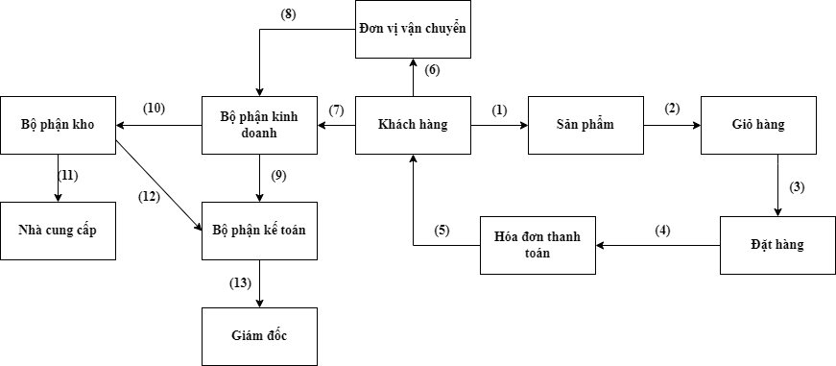

1. Khách hàng vào trang website Ananas lựa chọn sản phẩm cần mua hoặc tìm kiếm thông tin sản phẩm.
2. Chọn sản phẩm với số lượng, size và màu sắc khách hàng muôn bỏ vào giỏ hàng.
3. Sau khi bỏ sản phẩm vào giỏ hàng, khách hàng muốn đặt hàng thì nhấn đặt hàng rồi điền thông tin cá nhân và xác nhận món hàng cần mua.
4. Sau khi yêu cầu đặt hàng, hệ thống sẽ hiện lên bảng hóa đơn mua hàng bao gồm tổng tiền, phí VAT nếu có, phí vận chuyển và phương thức thanh toán mà khách hàng yêu cầu.
5. Hóa đơn thanh toán được gửi đến khách hàng.
6. Khách hàng có thể trả tiền trực tiếp cho đơn vị vận chuyển hàng đến tận nhà nếu chọn phương thức thanh toán bằng tiền mặt
7. Khách hàng nếu chọn trả tiền bằng phương thức thanh toán online thì tiền sẽ được gửi đến bộ phận kinh doanh của cửa hàng
8. Đơn vị vận chuyển chuyển tiền thu hộ của khách hàng chuyển về công ty qua bộ phận kinh doanh.
9. Bộ phận kinh doanh gửi thông tin hóa đơn khách đặt, phương thức giao hàng, phương thức thanh toán cho bộ phận kế toán.
10. Bộ phận kinh doanh kiểm tra số lượng giày đã được bán ra, kiểm tra số lượng và báo với bộ phận kho.
11. Bộ phận kho kiểm tra kho, nếu cần đặt hàng thêm về bán thì liên hệ với nhà cung cấp.
12. Bộ phận kho gửi các chứng từ mua hàng cho kế toán tổng hợp.
13. Bộ phận kế toán sẽ gửi các hóa đơn, báo cáo thống kê doanh thu và chi hằng tháng để gửi cho Giám đốc.

## Tổng quan về nghiệp vụ

### Phân tích chỉ tiêu tổng doanh thu

[Ananas là một thương hiệu giày sneaker nổi tiếng tại Việt Nam, được thành lập vào năm 2016 bởi Nguyễn Đức Tín](https://www.studocu.com/vn/document/truong-cao-dang-vien-dong/ho-thi-huong/ananas-nhom-4-ewqe/43839358). [Theo báo cáo tài chính năm 2020, Ananas đạt tổng doanh thu hơn 200 tỷ đồng, tăng 25% so với năm 20192](https://text.123docz.net/document/9734046-bao-cao-cuoi-ki-quan-tri-chien-luoc-kinh-doanh-dien-tu-ananas.htm). Đây là một kết quả khả quan trong bối cảnh đại dịch Covid-19 ảnh hưởng nghiêm trọng đến ngành giày dép.

Để phân tích chỉ tiêu tổng doanh thu của Ananas, chúng ta có thể sử dụng mô hình Du Pont, một công cụ phân tích hiệu quả hoạt động kinh doanh của doanh nghiệp. Mô hình này cho thấy tỷ lệ lợi nhuận ròng trên doanh thu (ROE) được tính bằng công thức:

ROE $=\frac{Lợi nhuận ròng}{Doanh thu}*\frac{Doanh thu}{Tổng tài sản}*\frac{Tổng tài sản}{Vốn chủ sở hữu}$

Từ công thức trên, ta có thể thấy rằng tổng doanh thu của Ananas được ảnh hưởng bởi ba yếu tố chính: lợi nhuận ròng trên doanh thu (ROS), vòng quay tài sản (ATO) và đòn bẩy tài chính (LEV). Các yếu tố này phản ánh hiệu quả của Ananas trong việc quản lý chi phí, khai thác tài sản và sử dụng vốn vay.

[Dựa trên các số liệu trong báo cáo tài chính năm 2020 của Ananas](https://text.123docz.net/document/9734046-bao-cao-cuoi-ki-quan-tri-chien-luoc-kinh-doanh-dien-tu-ananas.htm), ta có thể tính được các chỉ tiêu sau:

* ROS = 15.5% (lợi nhuận ròng = 31.2 tỷ đồng, doanh thu = 200.8 tỷ đồng)
* ATO = 1.6 lần (doanh thu = 200.8 tỷ đồng, tổng tài sản = 125.5 tỷ đồng)
* LEV = 1.4 lần (tổng tài sản = 125.5 tỷ đồng, vốn chủ sở hữu = 89.6 tỷ đồng)

Từ đó, ta có thể suy ra rằng:

* Ananas có mức ROS cao, cho thấy công ty có khả năng kiểm soát chi phí và duy trì biên lợi nhuận cao.
* Ananas có mức ATO khá cao, cho thấy công ty có khả năng tận dụng hiệu quả các nguồn lực để tạo ra doanh thu.
* Ananas có mức LEV vừa phải, cho thấy công ty có sử dụng vốn vay để mở rộng hoạt động kinh doanh nhưng không quá phụ thuộc vào nợ.

Như vậy, ta có thể kết luận rằng Ananas là một công ty hoạt động kinh doanh hiệu quả và có khả năng sinh lời cao cho cổ đông. Tuy nhiên, công ty cũng cần chú ý đến những yếu tố bên ngoài như môi trường cạnh tranh, xu hướng thị trường và những biến động kinh tế xã hội để duy trì và phát triển doanh thu trong tương lai.

### Chiến lược kinh doanh

#### Chiến lược kinh doanh về sản phẩm

Sản phẩm của Ananas là những đôi giày sneakers thời trang đơn giản với màu sắc, chất liệu được kết hợp đa dạng, trẻ trung, phù hợp thị hiếu.

Sau tất cả, Ananas vẫn chọn những đôi giày Vulcanized (giày cao su lưu hoá) để viết lại câu chuyện của mình. Vulcanized là một phương pháp sản xuất giày đã có từ lâu, chỉ những đôi giày mang dáng cổ điển với đế bằng cao su, thiết kế tối giản như Converse Chuck Taylor All Star, Vans Old Skool…và những đôi giày thuộc các dòng Basas, Vintas, Urbas… từ Ananas.

Có thể nói Vulcanized là công nghệ làm giày đặt nền móng cho sự phát triển của Sneakers sau này. Chính lẽ đó, những đôi giày này thường không êm ái bằng giày Cold Cement – những mẫu giày được làm từ phương pháp dán đế lạnh vốn ra đời với công năng phục vụ cho các hoạt động thể thao như Nike Air Force 1, Adidas Originals Stan Smith, Puma Suede…

Tuy nhiên, những đôi giày sản xuất theo phương pháp Vulcanized thì mang đặc tính nguyên bản của một đôi giày hơn, nên thường được ứng dụng đa dạng trong đời sống hàng ngày.

Sở dĩ Ananas chọn giày Vulcanized làm cốt lõi bởi đó là thế mạnh sản xuất của nhà máy trong hơn 20 năm qua. Bên cạnh đó, giày Vulcanized đã tồn tại trên thế giới hơn 100 năm, và họ tin rằng nó sẽ mang tới giá trị trường tồn, bền vững theo thời gian. Bằng cách đứng trên lưng người khổng lồ, giúp thương hiệu giữ cái cốt lõi để không phải bị áp lực chạy theo trend (xu hướng) liên tục, và vì thế thị trường sẽ ổn định hơn.

Hiện tại, Ananas vẫn liên tục mở rộng, đa dạng hóa danh mục sản phẩm của mình. Ngoài giày, thương hiệu còn phát triển thêm các dòng sản phẩm như áo, nón, tất, balo.

#### Chiến lược kinh doanh về giá

Giá (Price) là một trong bốn yếu tố cấu thành quan trọng trong marketing mix. Nó đóng vai trò quyết định trong việc mua hàng của người tiêu dùng, còn đối với công ty, giá có vai trò quyết định việc cạnh tranh trên thị trường. Việc đưa ra chiến lược giá trong marketing có ý nghĩa quan trọng đối với doanh nghiệp vì nó ảnh hưởng trực tiếp đến doanh số và lợi nhuận của doanh nghiệp.

Theo McKinsey, chỉ cần cải thiện yếu tố giá 1% sẽ làm tăng lợi nhuận lên 6% . Điều đó có tác động hơn cả việc giảm 1% chi phí biến đổi (làm tăng lợi nhuận 3,8%) hoặc giảm 1% chi phí cố định (làm tăng 1,1% lợi nhuận).

Xét về điểm khác biệt trong thiết kế thì Vulcanized là một kiểu giày quá cơ bản nên thật sự rất khó để có thể tạo nên được sự khác biệt so với các tên tuổi đã tạo được ảnh hưởng quá lớn như Converse hay Vans. Vì không có sự khác biệt trong thị trường giày khốc liệt, chất lượng cũng chưa quá nổi trội thế nên yếu tố cạnh tranh chính là giá cả.

Mức giá trung bình cho một sản phẩm của Ananas dao động từ 400.000 đồng đến 600.000 đồng. Đây có thể coi là mức giá phù hợp với thu nhập của người Việt Nam. Đồng thời thị trường mục tiêu của Ananas trong khoảng 18-25 tuổi khi mà kinh tế của đối tượng này vẫn chưa ổn định, vì thế với mức giá như vậy thì thị trường này có thể tiếp cận được.

Ngoài ra, so với đối thủ thì mức giá Ananas đưa ra có phần rẻ hơn, giúp thương hiệu này có tính cạnh tranh cao hơn không chỉ với đối thủ nước ngoài mà còn cả những hãng giày nội địa.

#### Chiến lược kinh doanh về hệ thống phân phối

Thông qua việc sử dụng đúng hệ thống phân phối, một công ty có thể tăng doanh số và duy trì những số liệu tích cực trong một khoảng thời gian dài hơn. Điều này có nghĩa là một thị phần lớn hơn và tăng doanh thu và lợi nhuận.

Xác định vị trí chính xác là một hoạt động quan trọng mà nó được tập trung vào việc tiếp cận đúng khách hàng mục tiêu vào đúng thời điểm.

Hiện tại, Ananas đã mở chuỗi hệ thống cửa hàng đa dạng để phân phối sản phẩm của mình, bao gồm cửa hàng flagship, special, standard, outlet và pop-up. Với cửa hàng flagship, đây được coi là bộ mặt của thương hiệu, giúp Ananas thể hiện được cá tính cũng như tinh thần của sản phẩm. Nằm ở vị trí đắc địa bậc nhất Sài thành sẽ dễ dàng tiếp cận với khách hàng hơn.

Nếu cửa hàng flagship là nơi tụ điểm của những sản phẩm mục tiêu, được bán với số lượng giới hạn, thì cửa hàng outlet lại khác. Ở đây tập trung những mặt hàng tồn kho, hay đang giảm giá. Loại hình mua sắm này giúp thương hiệu giải quyết nhanh lượng hàng lỗi thời.

Mặc dù đang trong giai đoạn đang hoàn thiện chính sách nhượng quyền, tuy nhiên Ananas vẫn chào đón mọi cơ hội hợp tác và dành ưu đãi cho các đối tác đại lý muốn gắn bó lâu dài.

Song song với kênh bán hàng truyền thống, Ananas còn mở rộng kênh phân phối trực tuyến. Bằng cách này, thương hiệu có thể tiếp cận nhiều khách hàng ở xa, không có cơ hội đến trực tiếp cửa hàng.

### Điểm hòa vốn

[Điểm hòa vốn là mức doanh thu mà tại đó doanh nghiệp không lãi không lỗ, tức là tổng chi phí bằng tổng doanh thu](https://cmo.com.vn/die%cc%89m-hoa-von-la-gi-cong-thuc-va-cach-phan-tich-die%cc%89m-hoa-von/). Để tính điểm hòa vốn cho cửa hàng giày Ananas, chúng ta cần biết các thông số sau:

* Giá bán trung bình của một đôi giày Ananas (P)
* Số lượng giày bán được trong một thời gian nhất định (Q)
* Chi phí biến đổi trung bình của một đôi giày Ananas (V), bao gồm chi phí nguyên liệu, nhân công, vận chuyển, …
* Chi phí cố định tổng cộng của cửa hàng giày Ananas (F), bao gồm chi phí thuê mặt bằng, điện nước, quảng cáo, …

Công thức tính điểm hòa vốn (BEP) là:

BEP = (P−V)/F​

Từ công thức trên, ta có thể thấy rằng điểm hòa vốn phụ thuộc vào hai yếu tố chính: biên đóng góp (P - V) và chi phí cố định (F). Biên đóng góp là sự chênh lệch giữa giá bán và chi phí biến đổi của một sản phẩm, thể hiện mức độ đóng góp của sản phẩm vào việc trả các chi phí cố định và tạo ra lợi nhuận. Chi phí cố định là những chi phí không thay đổi theo sản lượng sản xuất hoặc bán hàng.

Để giảm điểm hòa vốn, cửa hàng giày Ananas có thể áp dụng các biện pháp sau:

* Tăng giá bán trung bình của một đôi giày Ananas, miễn là không ảnh hưởng đến nhu cầu của khách hàng.
* Giảm chi phí biến đổi trung bình của một đôi giày Ananas, bằng cách tìm kiếm nguồn nguyên liệu rẻ hơn, tiết kiệm nhân công, vận chuyển, …
* Giảm chi phí cố định tổng cộng của cửa hàng giày Ananas, bằng cách thuê mặt bằng rẻ hơn, tiết kiệm điện nước, quảng cáo hiệu quả hơn, …

Tuy nhiên, các biện pháp trên cũng có những hạn chế và rủi ro. Ví dụ:

* [Tăng giá bán có thể làm mất đi lợi thế cạnh tranh của Ananas so với các thương hiệu khác](https://marketingai.vn/chien-luoc-marketing-cua-ananas-man-tai-sinh-thuong-hieu-day-an-tuong-194128281.htm).
* [Giảm chi phí biến đổi có thể làm giảm chất lượng và uy tín của sản phẩm](https://cmo.com.vn/die%cc%89m-hoa-von-la-gi-cong-thuc-va-cach-phan-tich-die%cc%89m-hoa-von/).
* [Giảm chi phí cố định có thể làm ảnh hưởng đến hoạt động và sự phát triển của cửa hàng](https://marketingai.vn/chien-luoc-marketing-cua-ananas-man-tai-sinh-thuong-hieu-day-an-tuong-194128281.htm).

### Phúc lợi cho người lao động

Theo Tổ chức Lao động quốc tế ILO, phúc lợi dành cho người lao động có thể được hiểu là "Các loại cơ sở vật chất, các dịch vụ, tiện nghi được xây dựng theo cam kết để tạo điều kiện cho người lao động được làm việc trong môi trường lành mạnh, cũng như tận dụng các lợi ích có sẵn để cải thiện sức khỏe, tinh thần và năng suất làm việc."

Phúc lợi là một thuật ngữ được dùng trong ngành quản trị nhân sự. Phúc lợi hay Benefits là phần thù lao gián tiếp được trả dưới dạng các hỗ trợ về cuộc sống cho người lao động. Phúc lợi thường chiếm tới 30% thù lao tài chính, ở các nước phát triển khi tiền công/tiền lương của người lao động ở một ngưỡng cao thì các tổ chức có xu hướng tăng các phúc lợi để thu hút và gìn giữ nhân tài trong doanh nghiệp.

Chế độ phúc lợi là một trong những quyền lợi của người lao động được hưởng do pháp luật bảo hộ.

Chi phí phúc lợi được chi trả bởi doanh nghiệp và trích một phần từ lương của người lao động. Các hoạt động phúc lợi buộc phải tuân theo các quy định của luật pháp, và cũng có thể được cung cấp tự nguyện bởi doanh nghiệp. Phúc lợi là mọi lợi ích về vật chất và cả tinh thần được tạo được thực hiện nhằm mục đích cải thiện chất lượng sống và hiệu suất làm việc của người lao động. Chính sách phúc lợi thường bao gồm các loại tiền thưởng mà người lao động được nhận trực tiếp, hoặc gián tiếp thông qua các sản phẩm bảo hiểm, các dịch vụ chăm sóc sức khỏe tinh thần và thể chất.

Chế độ phúc lợi bắt buộc là các chế độ tối thiểu mà các tổ chức, doanh nghiệp phải đưa ra theo đúng yêu cầu của pháp luật. Chế độ phúc lợi bắt buộc bao gồm những loại như: Các loại BHXH, BHYT và BHTN...

Tại Việt Nam, các loại phúc lợi bắt buộc bao gồm 5 chế độ bảo hiểm xã hội dành cho người lao động cũng như toàn bộ công dân là: trợ cấp về ốm đau, tai nạn trong quá trình lao động, bệnh tật nghề nghiệp, trợ cấp thai sản, hưu trí.

Đây là những phúc lợi nhằm đảm bảo về vật chất và tinh thần cho người lao động hoặc người thân trong gia đình khi họ không may bị mất hoặc giảm một phần khả năng lao động do ốm đau, thai sản, tai nạn, hết tuổi lao động hoặc qua đời. Bên cạnh đó, doanh nghiệp còn phải đóng bảo hiểm y tế cho nhân viên theo quy định của pháp luật.

Theo Quyết định 595/QĐ-BHXH ngày 14/4/2017 của BHXH Việt Nam, quy định tỷ lệ đóng, mức đóng tiền lương đóng, đối tượng tham gia BHXH, BHYT, BHTNLĐ, BNN (Bệnh nghề nghiệp) cụ thể như sau:

Bảng 2.1: Bảng phúc lợi xã hội

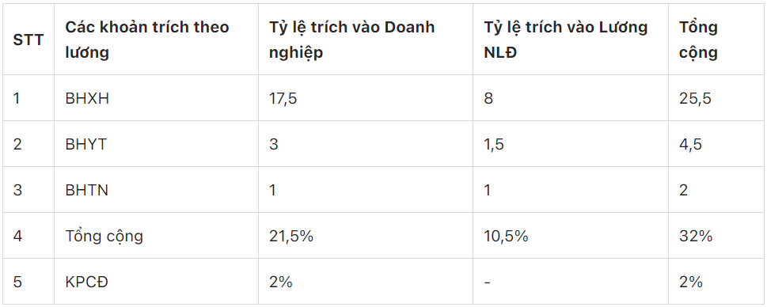

Như vậy, hàng tháng doanh nghiệp đóng cho người lao động và trích từ tiền lương tháng của người lao động để đóng cùng một lúc vào Quỹ BHXH, BHYT, BHTNLĐ, BNN (Bảo hiểm tai nạn lao động, bệnh nghề nghiệp) với tỷ lệ đóng là 32%. Và đóng cho Liên đoàn Lao động Quận, Huyện với tỷ lệ đóng KPCĐ là 2%.

Quỹ BHXH được phân bổ như sau:

- Doanh nghiệp đóng BHXH: 17,5% (Trong đó: 3% vào quỹ ốm đau và thai sản, 0,5% vào quỹ tai nạn lao động, bệnh nghề nghiệp và 14% vào quỹ hưu trí và tử tuất).

- Người lao động đóng BHXH 8% vào quỹ hưu trí và tử tuất.

Phúc lợi tự nguyện

Bên cạnh các loại phúc lợi bắt buộc, nhiều doanh nghiệp có khả năng kinh tế còn thể hiện sự quan tâm đến người lao động thông qua các phúc lợi tự nguyện. Chế độ phúc lợi tự nguyện là các loại phúc lợi mà tổ chức, doanh nghiệp đưa ra căn cứ vào khả năng tài chính và chính sách của lãnh đạo có thể thay đổi linh hoạt bởi doanh nghiệp, trong đó phổ biến nhất là mua bảo hiểm sức khỏe và bảo hiểm nhân thọ cho người lao động và người thân của họ.

Có rất nhiều phúc lợi tự nguyện để doanh nghiệp có thể áp dụng thực hiện như: Chế độ thưởng hấp dẫn, Chế độ tiền lương hấp dẫn, Tăng lương hàng năm, Nghỉ phép năm, Du lịch cùng công ty, Thực hiện các chương trình đào tạo chuyên môn, Kiểm tra sức khỏe định kỳ, Trợ cấp làm thêm giờ, Trợ cấp ngày nghỉ lễ, Trợ cấp ăn trưa, Thưởng cổ phiếu, Trợ cấp điện thoại, Trợ cấp đi lại, Trợ cấp nơi ở và nhiều trợ cấp khác.

Ngoài ra, một số tổ chức còn sáng tạo nhiều loại phúc lợi khác nhau tùy vào nhu cầu, đặc điểm nhân khẩu học của người lao động như chi phí di chuyển khi đi làm, chi phí ăn uống hàng ngày. Nhiều doanh nghiệp chú trọng cung cấp các phúc lợi liên quan đến đời sống tinh thần và giải trí của nhân viên như gói tập gym, spa, chăm sóc sắc đẹp hay các hoạt động thể thao.

### Chính sách chung đối với khách hàng

#### Quy định đổi hàng:

Ananas luôn mong mỗi sản phẩm khi đến với người dùng đều là những sản phẩm thực sự phù hợp và khiến người dùng hài lòng. Tuy vậy, chúng tôi vẫn có một số quy định về việc đổi hàng để người dùng tham khảo trong trường hợp người dùng chưa ưng ý với sản phẩm sau khi đã mua về. Cụ thể như sau:

Quy định chung cho việc đổi hàng:

– Không áp dụng việc trả hàng – hoàn tiền trong bất cứ trường hợp nào. Mong người dùng thông cảm.

– Chỉ áp dụng đổi hàng **01 lần** duy nhất cho sản phẩm Giày và Thời trang. Không hỗ trợ đổi sản phẩm thuộc nhóm Phụ kiện.

– Sản phẩm đổi phải còn mới, còn nguyên tem, hộp, nhãn mác và chưa có dấu hiệu đã sử dụng, đã giặt tẩy, bám bẩn hay biến dạng.

– Ananas **ưu tiên hỗ trợ đổi size**. Trong trường hợp mong muốn đổi sang 01 sản phẩm khác, chúng tôi vẫn hỗ trợ người dùng:

Nếu sản phẩm muốn đổi ngang giá trị hoặc có giá trị cao hơn, người dùng sẽ cần bù khoản chênh lệch tại thời điểm đổi (nếu có).

Nếu người dùng mong muốn đổi sản phẩm có giá trị thấp hơn, chúng tôi sẽ không hoàn lại tiền.

– Ananas sẽ không áp dụng việc đổi hàng với các sản phẩm phụ kiện, các sản phẩm đang áp dụng chương trình Sale Off từ 50% trở lên, các sản phẩm thuộc phiên bản giới hạn (limited edition) hoặc các sản phẩm có dấu hiệu đã qua sử dụng, đã giặt tẩy, bám bẩn hay biến dạng.

– Ananas sẽ không áp dụng việc hoàn trả tiền mặt dù bất cứ trường hợp nào. Mong người dùng thông cảm.

Đối với các sản phẩm mua trực tiếp tại cửa hàng:

– Thời hạn đổi hàng với sản phẩm giày và thời trang là 07 ngày, tính từ ngày người dùng mua hàng.

– Việc đổi sản phẩm chỉ áp dụng tại cửa hàng mà người dùng đã mua hàng. Không áp dụng đổi tại cửa hàng khác.

– Trong trường hợp sản phẩm – size muốn đổi không còn hàng tại cửa hàng đã mua, người dùng vui lòng chọn sản phẩm khác.

Đối với các sản phẩm mua tại trang ananas.vn cùng các trang thương mại điện tử đối tác khác:

– Thời hạn đổi hàng với sản phẩm giày và thời trang là 14 ngày, tính từ ngày người dùng nhận được hàng.

– Đối với các đơn hàng mua online tại Ananas.vn và các trang thương mại điện tử đối tác. Để đổi hàng, người dùng vui lòng điền đầy đủ thông tin và làm theo hướng dẫn được in trên thân Shipping Box đi kèm khi giao hàng.

– Khi đổi hàng, người dùng vui lòng chịu 1 đầu phí chuyển đến kho online Ananas. Chúng tôi sẽ chịu đầu phí khi chuyển hàng lại cho người dùng sau khi đã hoàn tất việc đổi sản phẩm.

– Trong trường hợp sản phẩm – size muốn đổi không còn hàng tại hệ thống kho đổi online, người dùng vui lòng chọn sản phẩm khác.

#### Quy định bảo hành:

Đối với các sản phẩm giày, Ananas hỗ trợ bảo hành trong vòng **06 tháng kể từ ngày mua** với các trường hợp bung keo, sứt chỉ, gãy đế hoặc 1 đổi 1 với trường hợp phát sinh lỗi từ trong quá trình sản xuất.

Đối với các sản phẩm thuộc nhóm thời trang và phụ kiện, chính sách bảo hành không được áp dụng. Mong người dùng thông cảm.

Để việc bảo hành thuận tiện và nhanh chóng hơn, người dùng vui lòng vệ sinh giày sạch sẽ trước khi gửi về Ananas. Chúng tôi xin từ chối thực hiện việc bảo hành nếu như sản phẩm chưa được vệ sinh khi nhận được giày.

#### Quy định về bảo mật thông tin

**Ananas** luôn coi trọng việc bảo mật thông tin và cam kết sẽ sử dụng mọi biện pháp tốt nhất nhằm bảo vệ thông tin bạn đã cung cấp cho chúng tôi.  
Ở một mặt khác, bạn hoàn toàn có thể truy cập vào website và trình duyệt mà không cần phải cung cấp chi tiết cá nhân. Thông tin của bạn, nếu có, cũng đều sẽ được mã hóa để đảm bảo an toàn trong suốt quá trình giao dịch tại website **Ananas**. Riêng trường hợp được cơ quan pháp luật yêu cầu, chúng tôi sẽ buộc phải cung cấp những thông tin này cho các cơ quan pháp luật.

**Ananas** tuân thủ các biện pháp đảm bảo an toàn/ bảo mật thông tin tài khoản thanh toán cá nhân theo quy định của pháp luật cũng như các quy định và các khuyến nghị về giám sát của Ngân hàng Nhà nước.

#### Điều khoản về thông tin sản phẩm, giá cả và dịch vụ khác

Chúng tôi cam kết sẽ cung cấp thông tin sản phẩm, giá cả, dịch vụ và nội dung khác chính xác nhất đến người dùng. Tuy nhiên, đôi lúc vẫn có sai sót xảy ra, ví dụ như trường hợp giá cả sản phẩm, phí vận chuyển, hình ảnh sản phẩm,… không hiển thị chính xác ở một vài thời điểm và trên một số thiết bị. Tùy theo từng trường hợp cụ thể, Ananas sẽ liên hệ trực tiếp nhằm hướng dẫn hoặc thông báo đến bạn để khắc phục và xử lý.

#### Phương thức thanh toán

Hiện tại, chúng tôi đang có các phương thức thanh toán sau:

* Tại cửa hàng:
* Thanh toán bằng tiền mặt
* Thanh toán bằng ví điện tử Momo
* Thanh toán bằng thẻ, mã QR từ ví điện tử và các ứng dụng ngân hàng qua dịch vụ POS (Point of sale).
* Đặt mua hàng tại website a[nanas.vn](https://www.ananas.vn/):
* COD (cash on delivery): là hình thức thanh toán trực tiếp bằng tiền mặt khi bạn nhận hàng.
* Thanh toán bằng thẻ nội địa – được phát hành bởi các ngân hàng trong nước (Vietcombank, Vietinbank, Sacombank,…). Lưu ý: Thẻ của bạn cần được đăng ký dịch vụ thanh toán thực tuyến tại ngân hàng để có thể sử dụng được hình thức này.
* Thanh toán bằng thẻ quốc tế – được các ngân hàng trong nước liên kết với những tổ chức thẻ quốc tế (Visa, Master Card, JCB,…) phát hành.
* Thanh toán bằng QR Code thông qua cổng thanh toán điện tử.
* Thanh toán bằng ví điện tử Momo.

#### Chính sách khuyến mãi

Hiện tại, chúng tôi đang áp dụng các chương trình khuyến mãi không thời hạn sau:

* Chương trình MIỄN PHÍ VẬN CHUYỂN (Free Shipping) toàn quốc với mỗi hóa đơn từ **900.000 VNĐ,**áp dụng cho tất cả sản phẩm tại website **ananas.vn**.
* Chương trình BUY MORE – PAY LESS áp dụng với **các sản phẩm được phân loại phụ kiện (ngoại trừ Bag & Backpack)**trên cả kênh online và offline**, cụ thể:**
* Giảm 5% trên giá phụ kiện khi mua 2 sản phẩm phụ kiện cùng loại bất kì trong một hoá đơn.
* Giảm 10% trên giá phụ kiện khi mua 3 sản phẩm phụ kiện cùng loại bất kì trong một hoá đơn.
* Giảm 15% trên giá phụ kiện khi mua từ 4 sản phẩm phụ kiện cùng loại bất kì trở lên trong một hoá đơn.
* Chương trình BUY 2 GET 10% OFF áp dụng với tất cả áo Basic Tee trên cả kênh online và offline, cụ thể khi mua từ 2 áo Basic Tee bất kì trở lên trong một hoá đơn, hệ thống sẽ tự động tính giảm 10% cho bạn trên mỗi sản phẩm áo.

Lưu ý:

–  Ưu đãi sẽ được hệ thống tự động áp dụng khi hoá đơn đạt đủ điều kiện tại trang điền “Thông Tin Mua Hàng”.

– Chương trình Free Shipping chỉ áp dụng cho phí giao hàng, không áp dụng trong các trường hợp đổi hàng hoặc bảo hành.

Các chương trình khuyến mãi khác nằm trong phân mục này sẽ được chúng tôi tiếp tục cập nhật khi có những thông báo chính thức trên Website, Email và Fanpage Ananas.

### Thuế thu nhập doanh nghiệp

Theo quy định hiện nay, hộ kinh doanh nói chung, người bán hàng online nói riêng có doanh thu dưới 100 triệu đồng/năm thì được miễn thuế, nhưng nếu doanh thu từ 100 triệu đồng/năm trở lên thì sẽ phải nộp thuế trên toàn bộ doanh thu với mức 1,5% (gồm thuế thu nhập cá nhân và thuế giá trị gia tăng), không được trừ chi phí hay giảm trừ gia cảnh.

## Công cụ hỗ trợ

### ASP.Net

ASP.NET là một nền tảng ứng dụng web (web application framework) được phát triển và cung cấp bởi [Microsoft](https://vi.wikipedia.org/wiki/Microsoft), cho phép những người lập trình tạo ra những trang web động, những [ứng dụng web](https://vi.wikipedia.org/wiki/%E1%BB%A8ng_d%E1%BB%A5ng_web) và những [dịch vụ web](https://vi.wikipedia.org/wiki/D%E1%BB%8Bch_v%E1%BB%A5_web). Lần đầu tiên được đưa ra thị trường vào tháng 1 năm 2002 cùng với phiên bản 1.0 của.NET framework, là công nghệ nối tiếp của Microsoft's Active Server Pages (ASP). ASP.NET được biên dịch dưới dạng [Common Language Runtime](https://vi.wikipedia.org/w/index.php?title=Common_Language_Runtime&action=edit&redlink=1) (CLR), cho phép những người lập trình viết mã ASP.NET với bất kỳ ngôn ngữ nào được hỗ trợ bởi.NET language.

### Visual Studio

Microsoft Visual Studio là một môi trường phát triển tích hợp (IDE) của Microsoft. Được sử dụng để phát triển chương trình máy tính cho Microsoft Windows, các trang web, ứng dụng web và các dịch vụ web… Visual Studio hỗ trợ nhiều ngôn ngữ lập trình khác nhau như C++, C#, Visual Basic, F#, Python, Node.

Các thành phần của cửa sổ ứng dụng này gồm:

Form Windows: khi ứng dụng Windows Forms Application được tạo ra, chúng ta sẽ thấy một giao diện Windows mặc định có tên Forml.cs ở chế độ thiết kế. Người dùng có thể đổi tên Form và thêm các điều khiển khác trên Form để tương tác với người dùng. Các điều khiển là các công cụ dùng để thiết kế giao diện.

Toolbox: Hộp công cụ (Toolbox) cung cấp danh sách các thành phần (Component) liệt kê theo nhóm, cho phép chúng ta thiết kế giao diện tương tác với người dung Đối với ứng dụng Windows Forms thì Toolbox bao gồm các điều khiển (Control) gọi là Windows Control.

Solution Explorer Window: hiển thị bên phải trên cửa sổ ứng dụng. Cửa sổ này chứa các tập tin trong dự án. Các thành phần và cách hiển thị tương tự như thao tác trong ứng dụng Console.

Properties Windows: Cửa sổ thuộc tính gồm danh sách các thuộc tính của mỗi điều khiển. Khi người dùng chọn đối tượng Form hoặc các điều khiển khác trên Form thị cửa sổ Properties sẽ hiển thị các thuộc tính tương ứngvới điều khiển đang được chọn.

### SQL Server Studio

SQL Server là một hệ thống quản trị cơ sở dữ liệu quan hệ (Relational Database Management System (RDBMS)) sử dụng Transact-SQL để trao đổi dữ liệu giữa Client computer và SQL Server computer.

SQL Server 2000 được tối ưu để có thể chạy trên môi trường cơ sở dữ liệu rất lớn (Very Large Database Environment) lên đến Terabyte và có thể phục vụ cùng lúc cho hàng ngàn user.

Các thành phần của SQL Server:

* Relational Database Engine: Đây là một engine có khả năng chứa dữ liệu dưới nhiều quy mô khác nhau, theo dạng bảng, hỗ trợ nhiều phương thức kết nối ADO, OLE DB, ODBC.
* Replication: Là công cụ dùng nhân bản dữ liệu, bạn có thể tạo một server khác với bộ dữ liệu giống bộ dữ liệu trên Server chính.
* Data Transformation Service - DTS: Là công cụ giúp bạn chuyển dữ liệu giữa các Server quản trị cơ sở dữ liệu khác nhau, DTS có thể chuyển dữ liệu từ SQL Server sang Oracle, Access, DB …
* Analysis service: Là công cụ khai thác phân tích dữ liệu, hay khai phá dữ liệu theo phương thức đa chiều.
* English query: Đây là công cụ tra cứu dữ liệu bằng tiếng anh, cú pháp có thể sử dụng theo văn phạm tiếng anh thông thường
* SQL Server tools: Là bộ công cụ cung cấp giao diện cho người quản trị như Enterprise amanger, Query Analyzer, …

Các tính năng và công cụ của SQL Server:

* Cho phép quản trị một hệ CSDL lớn (lên đến vài terabyte), có tốc độ xử lý dữ liệu nhanh đáp ứng yêu cầu về thời gian.
* Cho phép nhiều người cùng khai thác trong một thời điểm đối với một CSDL và toàn bộ quản trị CSDL (lên đến vài chục ngàn user).
* Có hệ thống phân quyền bảo mật tương thích với hệ thống bào mật của công nghệ NT (Network Technology), tích hợp với hệ thống bảo mật của Windows NT hoặc sử dụng hệ thống bảo vệ độc lập của SQL Server.
* Hỗ trợ trong việc triển khai CSDL phân tán và phát triển ứng dụng trên Internet.
* Cho phép lập trình kết nối với nhiều ngôn ngữ lập trình khác dùng xây dựng các ứng dụng đặc thù (Visual Basic, C, C++, ASP, ASP.NET, XML, …).
* Sử dụng câu lệnh truy vấn dữ liệu Transaction - SQL (Access là SQL, Oracle là PL/SQL).
* Hỗ trợ mô hình Client/Server.
* Dễ cài đặt, thích hợp trên hệ điều hành Windows.

Các thành phần của một cơ sở dữ liệu SQL Server:

* Tables: lưu trữ dữ liệu cần quản lý. Table còn có các thành phần liên quan như:
  + Constraint - Ràng buộc: Chỉ định ràng buộc dữ liệu trong bảng hoặc giữa các bảng.
  + Triggers - Bẫy lỗi: Trigger thường chứa các mã lệnh kiểm tra dữ liệu, có tính năng tự động thực hiện khi có hành động nào đó xảy ra đối với dữ liệu trong Table như Insert, Update, Delete.
  + Index - Chỉ mục: Hỗ trợ cho việc sắp xếp và tìm kiếm nhanh thông tin trên table.
* Database Diagram - Sơ đồ CSDL: Thể hiện mối quan hệ dữ liệu giữa các table.
* Views - Khung nhìn hay table ảo: dùng hiển thị dữ liệu được rút trích từ các table.
* Stored Procedure - Thủ tục nội: Chứa các lệnh T-SQL dùng thực hiện một số tác vụ nào đó. Các Stored Procedure hệ thống có tiền tố” sp_” rất có ích cho việc quản trị.
* Functions: Hàm do người dùng định nghĩa.
* Type: Kiểu dữ liệu do người dùng tự định nghĩa.
* Rules: Chứa các quy tắc ràng buộc dữ liệu được lưu trữ trên table.
* Defaults: Chứa các khai báo giá trị mặc định được sử dụng trong CSDL.
* Full Text Catalogs: Tập phân loại dữ liệu Text.
* Users: Chứa danh sách user sử dụng CSDL.
* Roles: Các quy định vai trò và chức năng của User trong CSDL

# PHÂN TÍCH THIẾT KẾ HỆ THỐNG

## Khảo sát hiện trạng và nhu cầu

### Khảo sát hiện trạng

Ananas hiện nay là phân khúc giày giá rẻ phù hợp với các bạn trẻ học sinh, sinh viên và một số bạn trẻ độ tuổi đi làm. Đa số các bạn đều sử dụng smartphone và nhu cầu cần những thứ “có sẵn”, các sàn thương mại điện tử phát triển chóng mặt đáp ứng nhu cầu người dùng nhưng việc cạnh tranh lớn, không hẳn sàn nào cũng thu hút khách hàng online, nhưng không vì vậy mà phụ thuộc vào các sàn thương mại, chúng ta cần phải xây dựng trang web riêng tạo dựng thương hiệu riêng. Ở các thành phố nhỏ hay nông thôn không có cửa hàng giày Ananas nếu không có web đặt hàng online thì phải lên thành phố và đến trực tiếp cửa hàng, làm vậy khá mất thời gian và làm nản chí người tiêu dùng. Vậy nên, xây dựng trang web quản lý bán hàng giày Ananas là phù hợp, nó không hạn chế khoảng cách địa lý chỉ cần có mạng internet là có thể truy cập và chọn cho mình mẫu giày yêu thích với giá cả phù hợp.

### Phân tích xác định nhu cầu hệ thống

#### Yêu cầu chức năng

Quản lý sản phẩm: Thêm sản phẩm mới với các chi tiết như tên, mô tả, giá cả, ảnh sản phẩm, kích thước, màu sắc, và danh mục. Tùy chọn để đánh dấu sản phẩm là "sản phẩm mới" hoặc "đặc biệt" để thúc đẩy doanh số bán hàng. Quản lý tồn kho, cập nhật số lượng tồn tự động sau mỗi giao dịch.

Quản lý đơn hàng: Xem danh sách đơn hàng và theo dõi trạng thái (đã thanh toán, đang giao hàng, đã giao hàng, v.v.). Ghi lại thông tin khách hàng và sản phẩm trong mỗi đơn hàng. Tích hợp mã số theo dõi để theo dõi vận chuyển.

Quản lý khách hàng: Lưu trữ thông tin cá nhân của khách hàng, địa chỉ giao hàng, và lịch sử đặt hàng. Tạo tài khoản cho khách hàng và cho phép họ theo dõi đơn hàng của họ.

Quản lý giảm giá và khuyến mãi: Tạo mã giảm giá và khuyến mãi với các loại như giảm giá theo phần trăm, giảm giá theo giá trị cố định, mua một tặng một, hoặc miễn phí vận chuyển. Áp dụng mã giảm giá vào đơn hàng và hiển thị giá cuối cùng.

Quản lý thanh toán và vận chuyển: Tích hợp nhiều phương thức thanh toán an toàn như thẻ tín dụng, ví điện tử, chuyển khoản ngân hàng, PayPal, v.v. Cung cấp tùy chọn vận chuyển như giao hàng tiêu chuẩn, giao hàng nhanh, và giao hàng quốc tế. Tính toán phí vận chuyển dựa trên địa chỉ giao hàng và trọng lượng.

Thống kê và báo cáo: Cung cấp báo cáo hàng tháng/hàng năm về doanh số bán hàng, tồn kho, lượt truy cập, tỷ lệ chuyển đổi, và doanh số theo sản phẩm và danh mục.

#### Yêu cầu phi chức năng

Website dễ sử dụng, hình ảnh sinh động bắt mắt người dùng.

Ngôn ngữ lập trình đáp ứng được mọi hệ điều hành.

Giao diện trực quan, gần gũi với người sử dụng.

Tốc độ xử lý của hệ thống phải nhanh chóng và chính xác.

Người sử dụng phần mềm có thể sẽ không biết nhiều về tin học nhưng vẫn sử dụng một cách dễ dàng nhờ vào sự trợ giúp của hệ thống.

Phần hướng dẫn sử dụng phần mềm phải ngắn gọn, dễ hiểu và sinh động.

## Biểu đồ phân rã chức năng Business Functional Diagram (BFD)

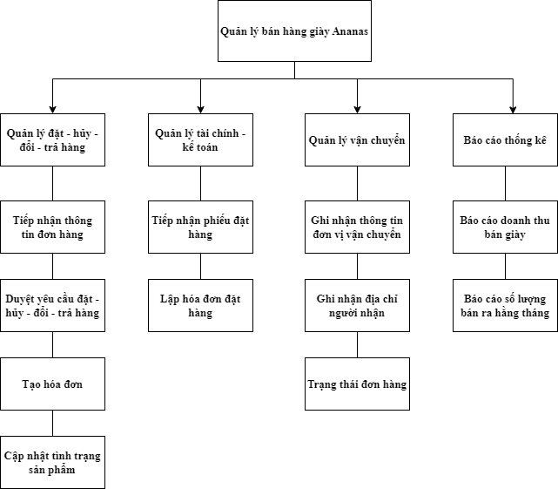Hình 3.1: Mô hình phân rã chức năng BFD

## Biểu đồ dòng dữ liệu Data Flow Diagram

### Sơ đồ dòng dữ liệu - Mức ngữ cảnh

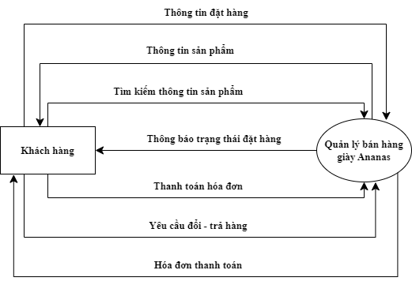

Hình 3.2: Mô hình dòng dữ liệu mức 0

### Sơ đồ dòng dữ liệu - Mức 1

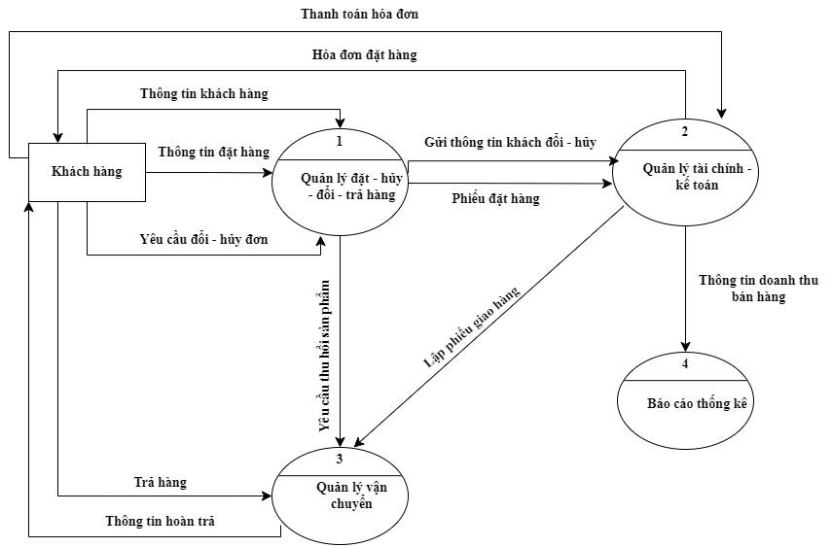

Hình 3.3 Mô hình dòng dữ liệu mức 1

### Sơ đồ dòng dữ liệu - Mức 2

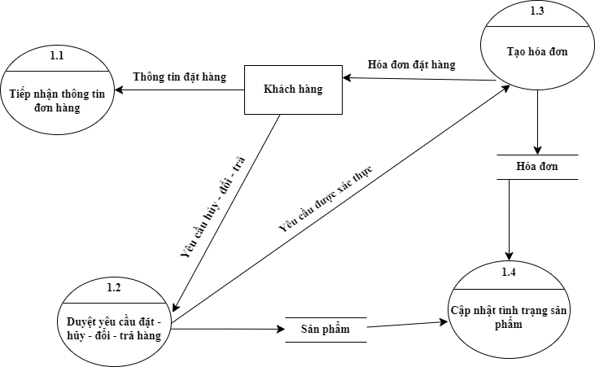

Hình 3.4: Mô hình dòng dữ liệu mức 2-1

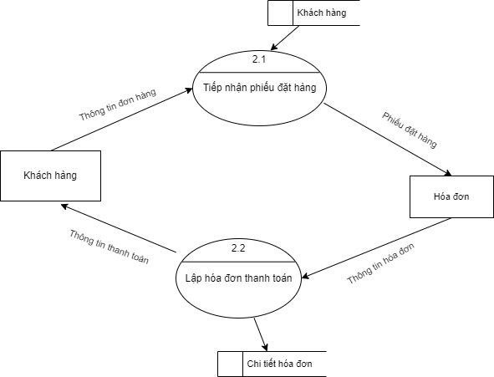

Hình 3.5: Mô hình dòng dữ liệu mức 2-2

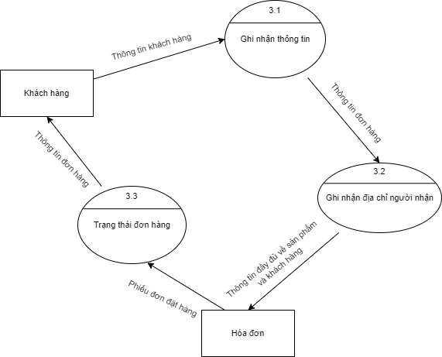

Hình 3.6: Mô hình dòng dữ liệu mức 2-3

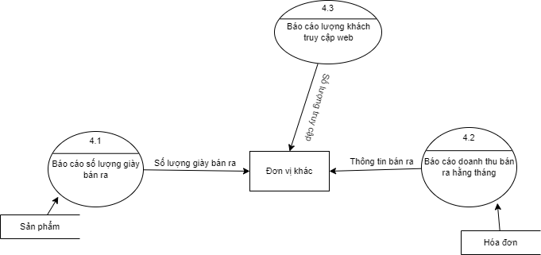

Hình 3.7: Mô hình dòng dữ liệu mức 2-4

## Thiết kế cơ sở dữ liệu





Hình 3.8: Mô hình thực thể

## Biểu đồ thực thể quan hệ Entity Relationship Diagram (ERD)

### Mô tả chi tiết các tập thực thể

* Tập thực thể Danh mục sản phẩm (LoaiSP):

MaLoaiSP: Mã loại sản phẩm

TenLoaiSP: Tên loại sản phẩm

* Tập thực thể Sản phẩm (SanPham):

MaSP: Mã sản phẩm

GiaSP: Đơn giá

Hinh: Hình

TrangThai: Trạng thái

Mota: Mô tả

MauSac: màu sắc

* Tập thực thể Size (Size):

MaSize: Mã kích cỡ

TenSize: tên kích cỡ gồm những kích cỡ giày khác nhau

* Tập thực thể Chi tiết sản phẩm (ChitietSP)

MaSP: Mã sản phẩm

MaSize: Mã kích cỡ

PhanTren: Phần trên

DeNgoai: Đế ngoài

* Tập thực thể Hóa đơn (HoaDon)

MaHD: Mã hóa đơn

MaKH: Mã khách hàng

MaNV: Mã nhân viên

TongTien: Tổng tiền

NgayTao: Ngày tạo

NgayGiaoHang: Ngày giao hàng

PTTT: Phương thức thanh toán: tiền mặt, chuyển khoản, thẻ tín dụng

PTGH: Phương thức giao hàng: lấy tại cửa hàng, giao hàng tận nơi

* Tập thực thể Chi tiết hóa đơn (ChiTietHD):

MaHD: Mã hóa đơn

MaSP: Mã sản phẩm

MaSize: Mã Size

SoLuong: Số lượng

* Tập thực thể Khách hàng (KhachHang)

MaKH: Mã khách hàng

HoTen: Họ và tên khách hàng

GioiTinh: Giới tính

SDT: Số điện thoại

Email: Email

DiaChi: Địa chỉ

* Tập thực thể Nhân viên (NhanVien)

MaNV: Mã nhân viên

HoTenNV: Họ và tên nhân viên

GioiTinhNV: Giới tính nhân viên

SDTNV: Số điện thoại

EmailNV: Email

DiaChiNV: Địa chỉ

### Mô hình quan hệ

LoaiSP (**MaLoaiSP**, TenLoaiSP)

SanPham (**MaSP**, **MaLoaiSP**, TenSP, GiaSP, Hinh, TrangThai, MoTa, MauSac)

Size (**MaSize**, TenSize)

ChiTietSP (**MaSP, MaSize**, PhanTren, DeNgoai)

HoaDon (**MaHD**, **MaKH**, **MaNV**, TongTien, NgayTao, NgayGiaoHang, PTTT, PTGH)

ChiTietHD (**MaHD, MaSP**, SoLuong)

KhachHang (**MaKH**, HoTen, GioiTinh, SDT, Email, DiaChi)

NhanVien (**MaNV**, HoTenNV, GioiTinhNV, SDTNV, EmailNV, DiaChiNV)

## Cài đặt cơ sở dữ liệu vào hệ thống cơ sở dữ liệu

### Bảng thực thể

#### Bảng Loại sản phẩm

Bảng 3.1: Bảng thực thể Loại sản phẩm

|  |  |  |  |  |
| --- | --- | --- | --- | --- |
| **Loại sản phẩm (LoaiSP)** | | | | |
| **STT** | **Tên thuộc tính** | **Diễn giải** | **Kiểu dữ liệu** | **Ràng buộc** |
| 1 | MaLoaiSP | Mã loại sản phẩm | Nchar (10) | Khóa chính |
| 2 | TenLoaiSP | Tên loại sản phẩm | Nvarchar (100) | Not null |

#### Bảng Sản phẩm

Bảng 3.2: Bảng thực thể Sản phẩm

|  |  |  |  |  |
| --- | --- | --- | --- | --- |
| **Sản phẩm (SanPham)** | | | | |
| **STT** | **Tên thuộc tính** | **Diễn giải** | **Kiểu dữ liệu** | **Ràng buộc** |
| 1 | MaSP | Mã sản phẩm | Nchar (10) | Khóa chính |
| 2 | MaLoaiSP | Mã loại | Nchar(10) | Khóa ngoại |
| 3 | TenSP | Tên sản phẩm | Nvarchar (100) | Not null |
| 4 | GiaSP | Đơn giá | Float | Not null |
| 5 | Hinh | Hình | Nvarchar(100) | Not Null |
| 6 | TrangThai | Trạng thái | Nvarchar(100) | Null |
| 7 | MoTa | Mô tả | Nvarchar(1000) | Null |
| 8 | MauSac | Màu sắc | Nvarchar(100) | Not null |

#### Bảng Size

Bảng 3.3:: Bảng thực thể Size

|  |  |  |  |  |
| --- | --- | --- | --- | --- |
| **Size** | | | | |
| **STT** | **Tên thuộc tính** | **Diễn giải** | **Kiểu dữ liệu** | **Ràng buộc** |
| 1 | MaSize | Mã kích cỡ | Nchar (10) | Khóa chính |
| 2 | TenSize | Tên kích cỡ | Nvarchar (100) | Not null |

#### Bảng Chi tiết sản phẩm

Bảng 3.4: Bảng thực thể Chi tiết sản phẩm

|  |  |  |  |  |
| --- | --- | --- | --- | --- |
| **Chi tiết sản phẩm (ChiTietSP)** | | | | |
| **STT** | **Tên thuộc tính** | **Diễn giải** | **Kiểu dữ liệu** | **Ràng buộc** |
| 1 | MaSP | Mã sản phẩm | Nchar (10) | Khóa chính |
| 2 | MaSize | Mã kích cỡ | Nchar (10) | Khóa ngoại |
| 3 | PhanTren | Phần Trên | Nvarchar(100) | Null |
| 4 | DeNgoai | Đế Ngoài | Nvarchar(100) | Null |

#### Bảng Hóa đơn

Bảng 3.5: Bảng thực thể Hóa đơn

|  |  |  |  |  |
| --- | --- | --- | --- | --- |
| **Hóa đơn (HoaDon)** | | | | |
| **STT** | **Tên thuộc tính** | **Diễn giải** | **Kiểu dữ liệu** | **Ràng buộc** |
| 1 | MaHD | Mã hóa đơn | Nchar (10) | Khóa chính |
| 2 | MaKH | Mã khách hàng | Nchar (10) | Khóa ngoại |
| 3 | MaNV | Mã nhân viên | Nchar (10) | Khóa ngoại |
| 3 | TongTien | Tổng tiền | Float | Null |
| 4 | NgayTao | Ngày tạo | Datetime | Null |
| 5 | NgayGiaoHang | Ngày giao hàng | Datetime | Null |
| 6 | PTTT | Phương thức thanh toán | Nvarchar(100) | Tiền mặt, chuyển khoản, Thẻ tín dụng |
| 7 | PTGH | Phương thức giao hàng | Nvarchar(100) | Giao tận nơi, lấy tại cửa hàng |

#### Bảng Chi tiết hóa đơn

Bảng 3.6: Bảng thực thể Chi tiết hóa đơn

|  |  |  |  |  |
| --- | --- | --- | --- | --- |
| **Chi tiết hóa đơn (ChiTietHD)** | | | | |
| **STT** | **Tên thuộc tính** | **Diễn giải** | **Kiểu dữ liệu** | **Ràng buộc** |
| 1 | MaHD | Mã hóa đơn | Nchar (10) | Khóa chính |
| 2 | MaSP | Mã sản phẩm | Nchar (10) | Khóa chính |
| 3 | MaSize | Mã size | Nchar (10) | Khóa chính |
| 4 | SoLuong | Số lượng | Int | Not null |

#### Bảng Khách hàng

Bảng 3.7: Bảng thực thể Khách hàng

|  |  |  |  |  |
| --- | --- | --- | --- | --- |
| **Khách hàng (KhachHang)** | | | | |
| **STT** | **Tên thuộc tính** | **Diễn giải** | **Kiểu dữ liệu** | **Ràng buộc** |
| 1 | MaKH | Mã khách hàng | Nchar (10) | Khóa chính |
| 2 | HoTen | Họ và tên khách hàng | Nvarchar (100) | Not null |
| 3 | GioiTinh | Giới tính | Nvarchar(10) | Nam, nữ, Khác |
| 4 | SDT | Số điện thoại | Nchar(10) | Not null |
| 5 | Email | Email | Nvarchar(100) | Not null |
| 6 | DiaChi | Địa chỉ | Nvarchar(100) | Not null |

#### Bảng Nhân viên

Bảng 3.8: Bảng thực thể Nhân viên

|  |  |  |  |  |
| --- | --- | --- | --- | --- |
| **Nhân viên (NhanVien)** | | | | |
| **STT** | **Tên thuộc tính** | **Diễn giải** | **Kiểu dữ liệu** | **Ràng buộc** |
| 1 | MaNV | Mã nhân viên | Nchar (10) | Khóa chính |
| 2 | HoTenNV | Họ và tên nhân viên | Nvarchar (100) | Not null |
| 3 | GioiTinhNV | Giới tính nhân viên | Nvarchar(10) | Nam, nữ, khác |
| 3 | SDTNV | Số điện thoại | Nchar(10) | Not null |
| 4 | EmailNV | Email | Nvarchar(100) | Not null |
| 5 | DiaChiNV | Địa chỉ | Nvarchar(100) | Not null |

### Xây dựng mô hình quan hệ

* Một sản phẩm chỉ thuộc một loại sản phẩm nhưng một loại sản phẩm có nhiều sản phẩm có hình dáng mẫu mã khác nhau

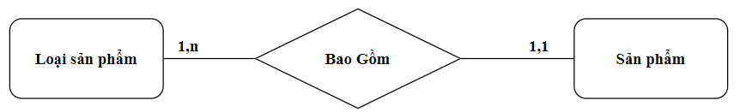

Hình 3.9: Mối quan hệ giữa Loại sản phẩm - sản phẩm

* Mỗi sản phẩm có nhiều size và mỗi size cũng có nhiều sản phẩm, nên mối quan hệ này sinh ra một mối kết hợp Chi tiết sản phẩm gồm chất lilieeukhacs nhau của mỗi sản phẩm và mỗi size giày

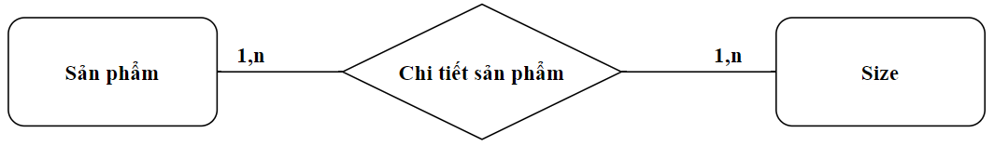

Hình 3.10: Mối quan hệ giữa Sản phẩm – Size

* Mỗi sản phẩm thuộc ở một hoặc nhiều hóa đơn, một hóa đơn khách hàng có thể mua nhiều sản phẩm khác nhau nên mối quan hệ này sinh ra một mối kết hợp trong đó gồm số lượng sản phẩm khách mua.

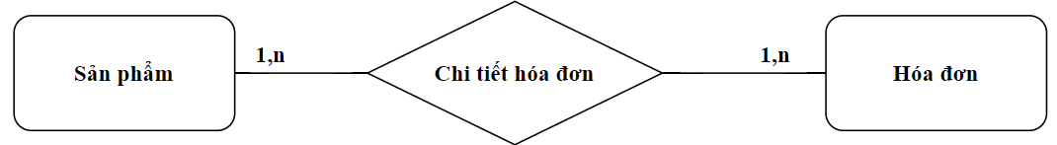

Hình 3.11: Mối quan hệ giữa Sản phẩm - Hóa đơn

* Mỗi hóa đơn chỉ dành cho một mã khách hàng duy nhất và mỗi khách hàng thì có thể sở hữu nhiều hóa đơn khác nhau.

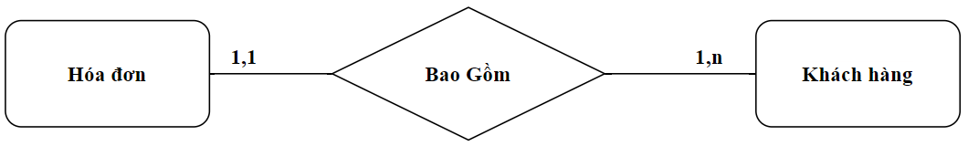

Hình 3.12: Mối quan hệ giữa Hóa đơn - Khách hàng

* Mỗi ngày, nhân viên có thể lập nhiều hóa đơn khác nhau và mỗi hóa đơn tương ứng với một mã nhân viên

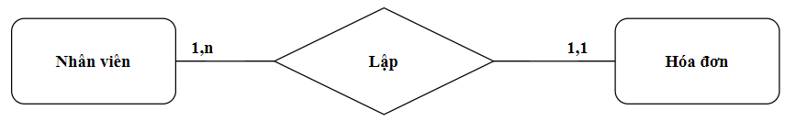

Hình 3.13: Mối quan hệ giữa Nhân viên - Hóa đơn

* Một hóa đơn gồm nhiều size giày và phụ kiện khác nhau, một size thì có thể trong sản phẩm này sản phẩm khác trên hóa đơn nên nó sinh ra một mối kết hợp Chi tiết hóa đơn cũng gồm số lượng giày bán ra.

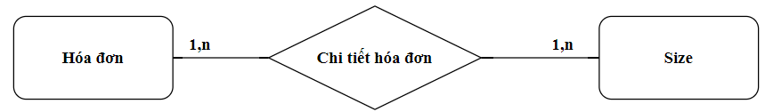

Hình 3.14: Mối quan hệ giữa Hóa đơn - size

### Ràng buộc dữ liệu

#### Ràng buộc miền giá trị

**R1: Ràng buộc miền giá trị Giới tính thuộc quan hệ NHANVIEN (Nhân viên)**

Nội dung: Giới tính của NHANVIEN chỉ có thể là “Nam” hoặc “Nữ”, “Khác”.

∀ nv ∈ NHANVIEN: NHANVIEN.GIOITINHNV ∈ {‘Nam’, ‘Nữ’, ‘Khác’}

Bối cảnh: quan hệ NHANVIEN

Bảng tầm ảnh hưởng của ràng buộc miền giá trị:

Bảng 3.9: Ràng buộc toàn vẹn miền giá trị Giới tính nhân viên

|  |  |  |  |
| --- | --- | --- | --- |
| R1 | Thêm | Xóa | Sửa |
| NHANVIEN | + | - | +(GioiTinhNV) |

**R2: Ràng buộc miền giá trị GioiTinh thuộc quan hệ KhachHang (Khách hàng)**

Nội dung: Giới tính của KhachHang chỉ có thể là {‘Nam’, ‘Nữ’, ‘Khác’}.

∀ kh ∈ KhachHang: KhachHang.GioiTinh ∈ {‘Nam’, ‘Nữ’, ‘Khác’}

Bối cảnh: quan hệ KhachHang

Bảng tầm ảnh hưởng của ràng buộc miền giá trị:

Bảng 3.10: Ràng buộc miền giá trị Giới tính khách hàng

|  |  |  |  |
| --- | --- | --- | --- |
| R2 | Thêm | Xóa | Sửa |
| KhachHang | + | - | +(GioiTinh) |

#### Ràng buộc liên bộ

**R3: Mọi Hóa đơn đều có ngày tạo hóa đơn nhỏ hơn hoặc bằng ngày giao hàng**

Nội dung: Trigger kiểm tra một điều kiên: ngày bắt đầu tạo đơn hàng phải nhỏ hơn hoặc bằng ngày giao hàng. Nếu điều kiện này không được thỏa mãn, trigger sẽ in thông báo lỗi và thực hiện ROLLBACK TRANSACTION để hủy bỏ toàn bộ giao dịch.

∀ hd ∈ HoaDon: hd.NgayTao < = hd.NgayGiaoHang

Bối cảnh: quan hệ HoaDon

Bảng tầm ảnh hưởng của ràng buộc miền giá trị:

Bảng 3.11: Ràng buộc liên bộ Ngày tạo đơn và Ngày giao hàng

|  |  |  |  |
| --- | --- | --- | --- |
| **R3** | **Thêm** | **Xóa** | **Sửa** |
| HoaDon | + | - | + |

## Thiết kế mô hình xử lý

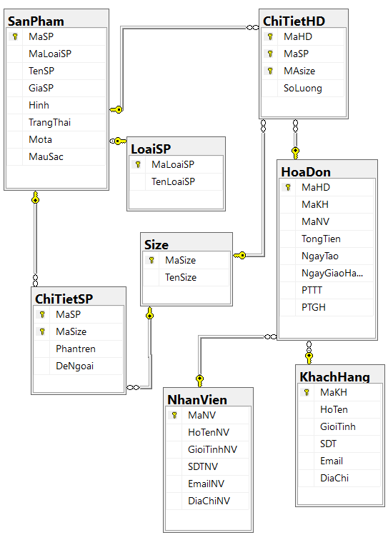

# ĐẶC TẢ CÁC CHỨC NĂNG VÀ QUY TRÌNH SỬ DỤNG

## Trang chủ của Website

### Thao tác thực hiện

Sau khi đăng nhập tài khoản người dùng thành công, truy cập vào giao diện trang chủ Ananas, người dùng có thể lựa chọn các loại sản phẩm trên thanh điều hướng. Thanh điều hướng của Ananas gồm:

* Sản phẩm (tất cả các sản phẩm có trong website)
* Shoes (giày)
* Tote Bag (túi tote)
* Socks (tất)
* Tìm kiếm

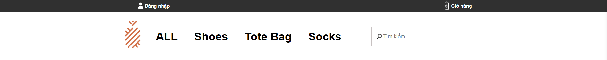

Hình 4.1: Thanh điều hướng

* Đăng nhập (nếu bằng tài khoản admin sẽ vào trang chủ quản lý và tài khoản người dùng sẽ vào trang chủ mua hàng)
* Giỏ hàng
* Logo Ananas

Để truy cập vào các trang mua hàng, người dùng chỉ cần click vào tên danh mục muốn xem trên thanh điều hướng sẽ đưa người dùng đến trang mà họ muốn một cách dễ dàng nhất.

### Giao diện thiết kế

Dùng master page là trang thiết kế header và footer cho website và các Label, Textbox, DataList, GridView, Hyperlink… hiển thị thông tin cũng như minh họa cho website.

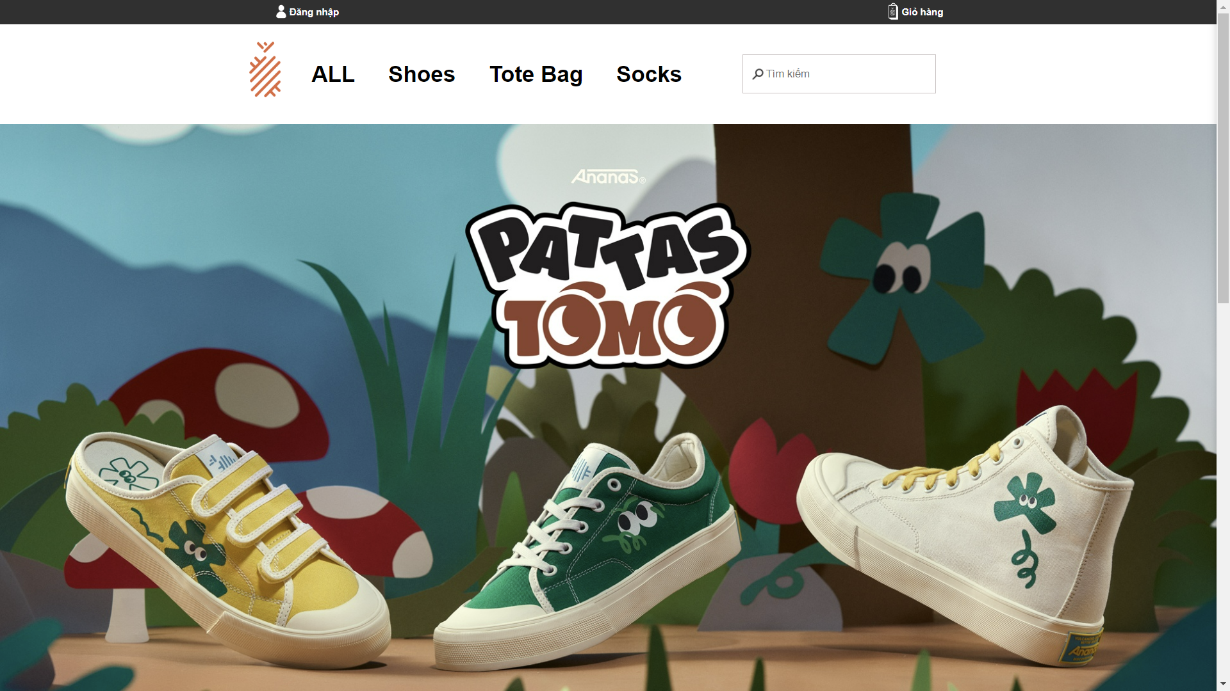

Hình 4.2: Giao diện trang chủ (1)

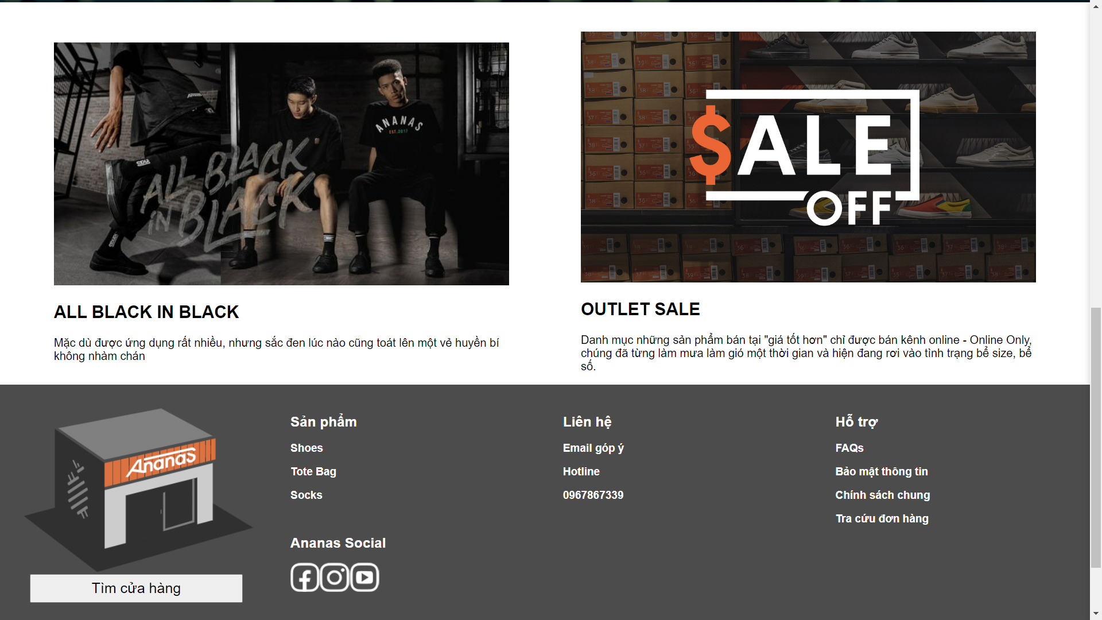

Hình 4.3: Giao diện trang chủ (2)

## Chức năng đăng ký

Người dùng khi chưa có tài khoản để vào website sẽ đăng ký thông tin cá nhân của mình, tạo mật khẩu, … việc khách hàng đăng ký thành công sẽ được gửi về Email cá nhân, điều này giúp cho khách hàng lỡ có quên có thể vào mail kiểm tra lại.

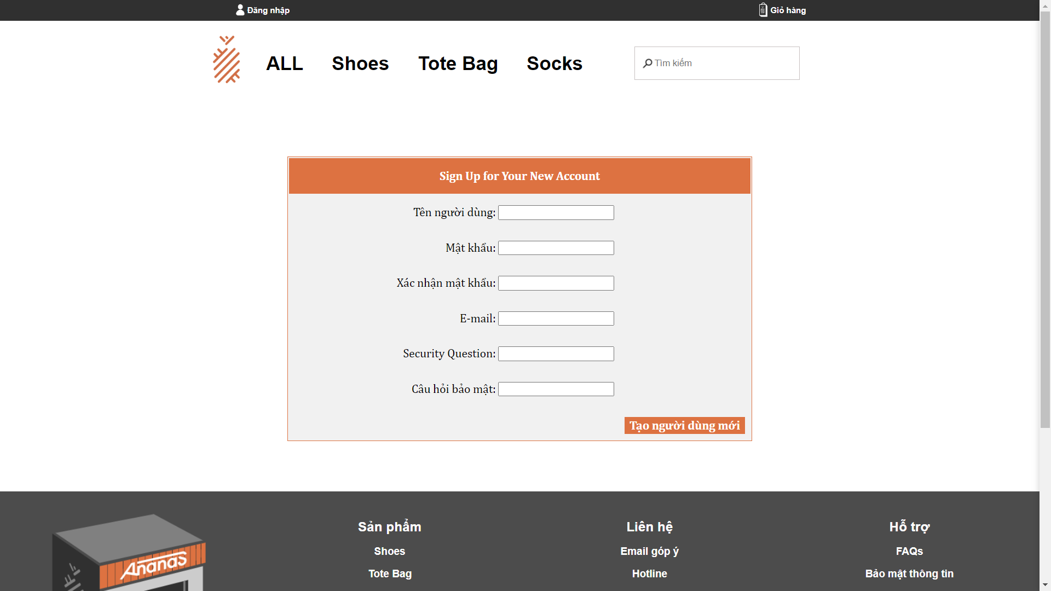

Hình 4.4: Trang đăng ký cho người dùng mới

Nhập thông tin mật khẩu và mật khẩu xác thực phải trùng nhau, mật khẩu tối thiểu là 7 ký tự và có ký tự đặc biệt.

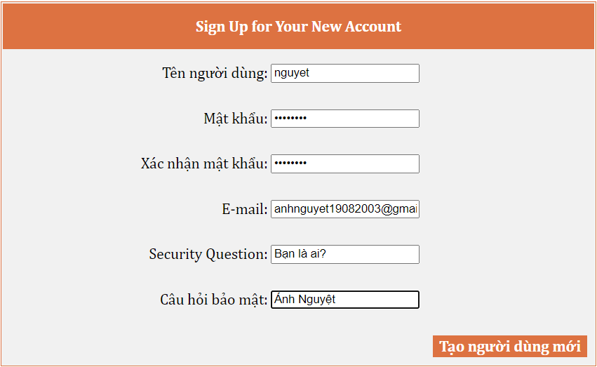

Hình 4.5: Nhập thông tin đăng ký

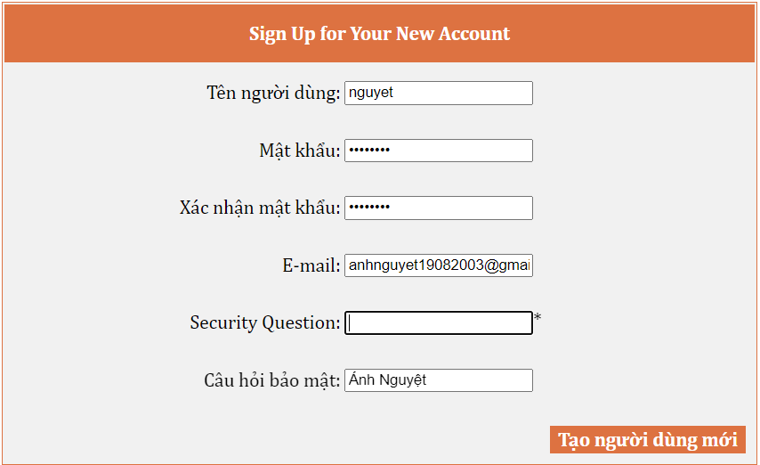

Hình 4.6: Thiếu thông tin đăng ký

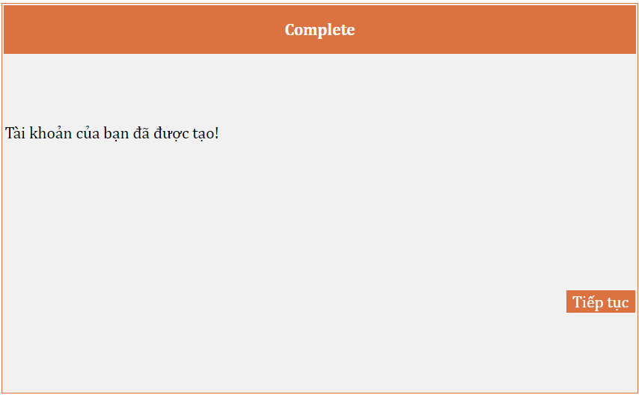

Hình 4.7: Đăng ký người dùng thành công

## Chức năng đăng nhập

### Thao tác thực hiện

Để phân biệt trang quản lý của của hàng và trang mua bán sản phẩm, nếu người dùng tạo tài khoản có tên người dùng là admin sẽ được đưa đến trang chủ quản lý. Người dùng nếu đăng nhập bằng một tên khác sẽ đưa tới trang mua hàng.

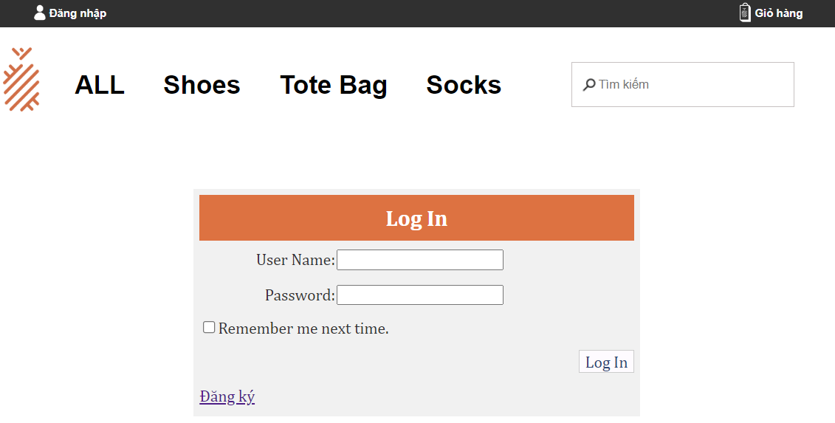

Hình 4.8: Đăng nhập tài khoản

Sau khi nhập tài khoản và mật khẩu, đăng nhập thành công thì giao diện trang chủ sẽ mở ra. Lúc này tùy chọn chức năng sử dụng.

Nếu là admin sẽ hiện ra trang quản lý.

**Tài** **khoản**: admin

**Mật khẩu**: 1234567@

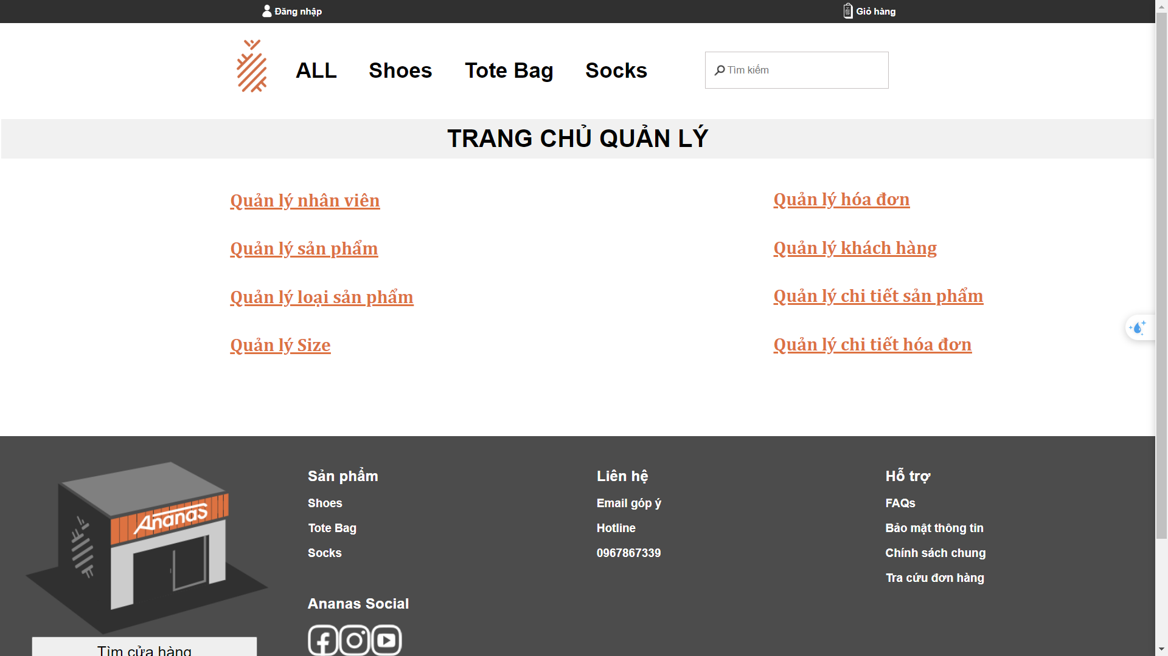

Hình 4.9: Trang quản lý của Ananas

Sau khi thoát khỏi trang web sẽ tự động đăng xuất, nên sau khi người dùng muốn vào lại sẽ phải đăng nhập lại tài khoản của mình.

## Các trang sản phẩm

### ALL (tất cả)

Khi nhấn vào thanh điều hướng của web, nhấn vào ALL. Sau đó sẽ hiển thị tất cả các sản phẩm có trong cửa hàng gồm tên và giá bán. Chọn để coi chi tiết sản phẩm và thông tin sản phẩm bằng cách click vào tên.

Dùng DataLisr và SQLDataSource để đổ dữ liệu từ SQL vào. Hiển thị các thông tin gồm:

* Tên sản phẩm
* Giá sản phẩm

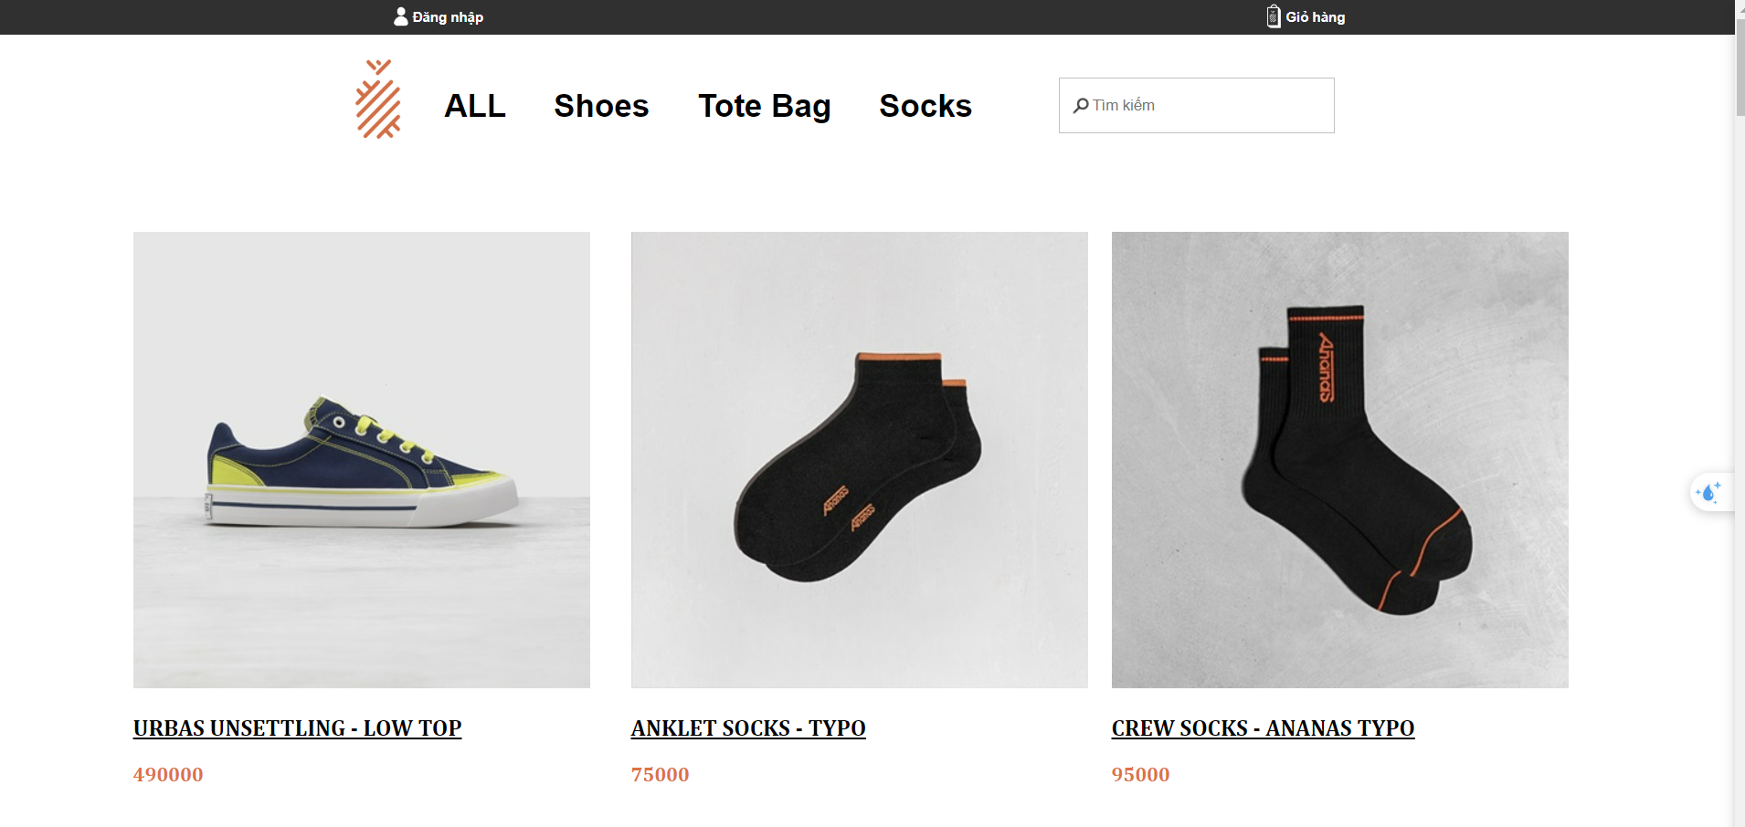

Hình 4.10: Trang tất cả sản phẩm (1)

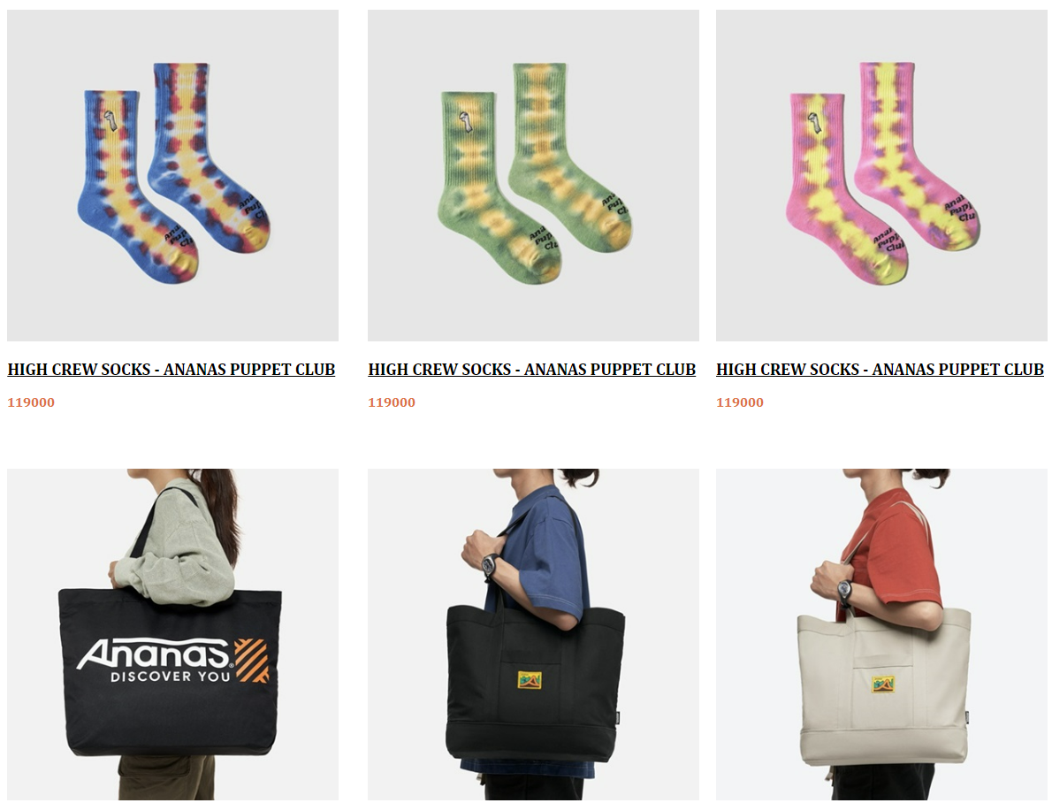

Hình 4.11: Trang tất cả sản phẩm (2)

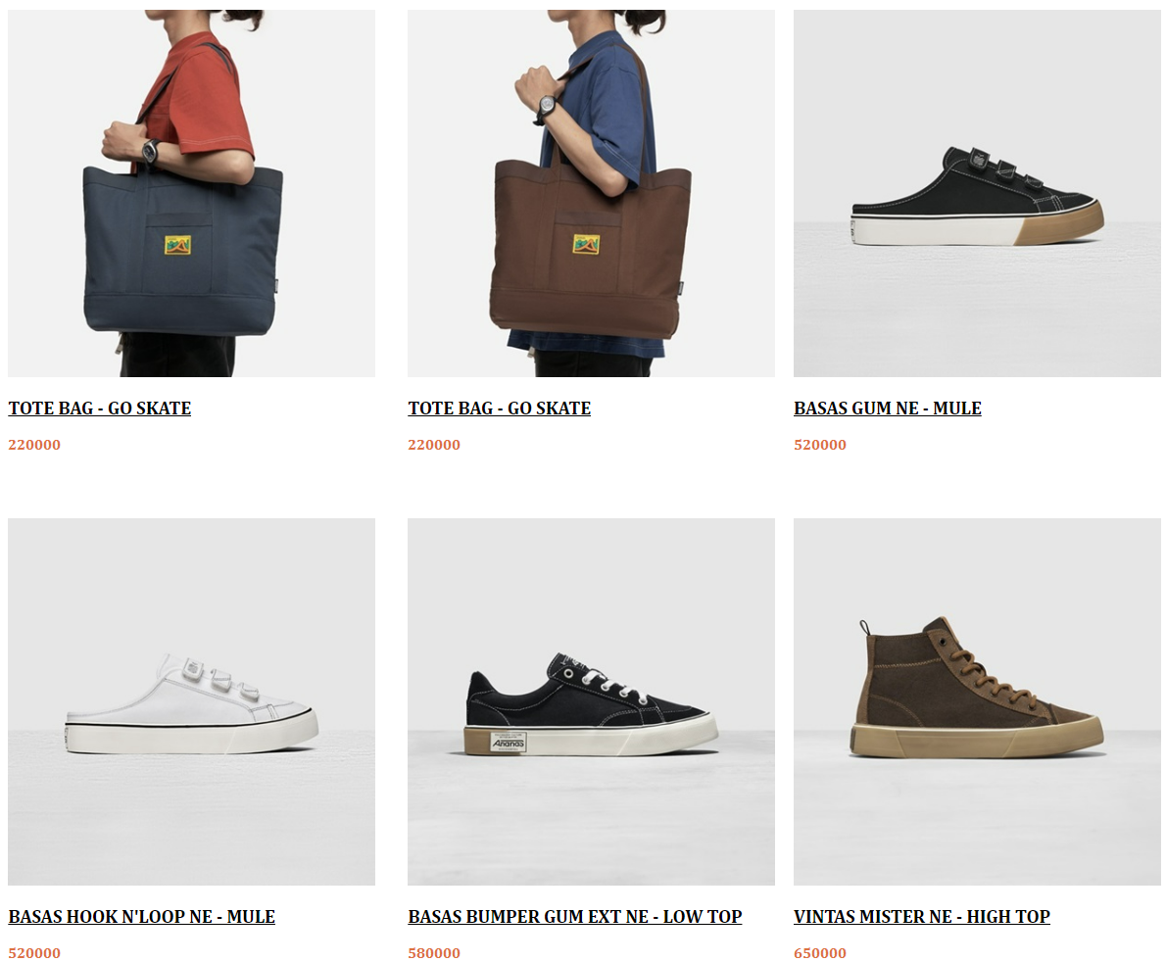

Hình 4.12: Trang tất cả sản phẩm (3)

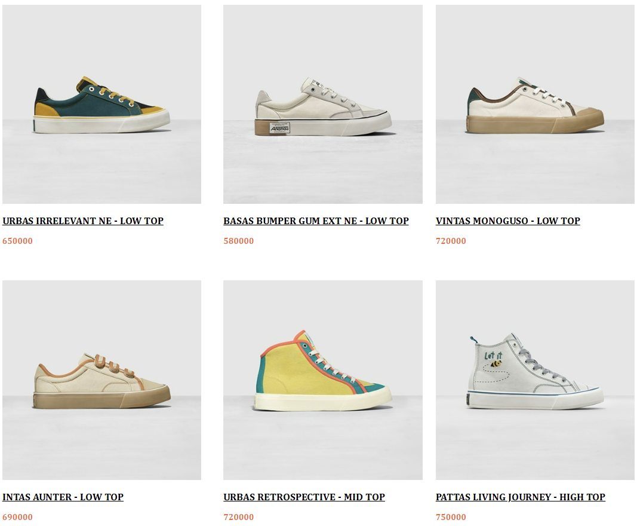

Hình 4.13: Trang tất cả sản phẩm (4)

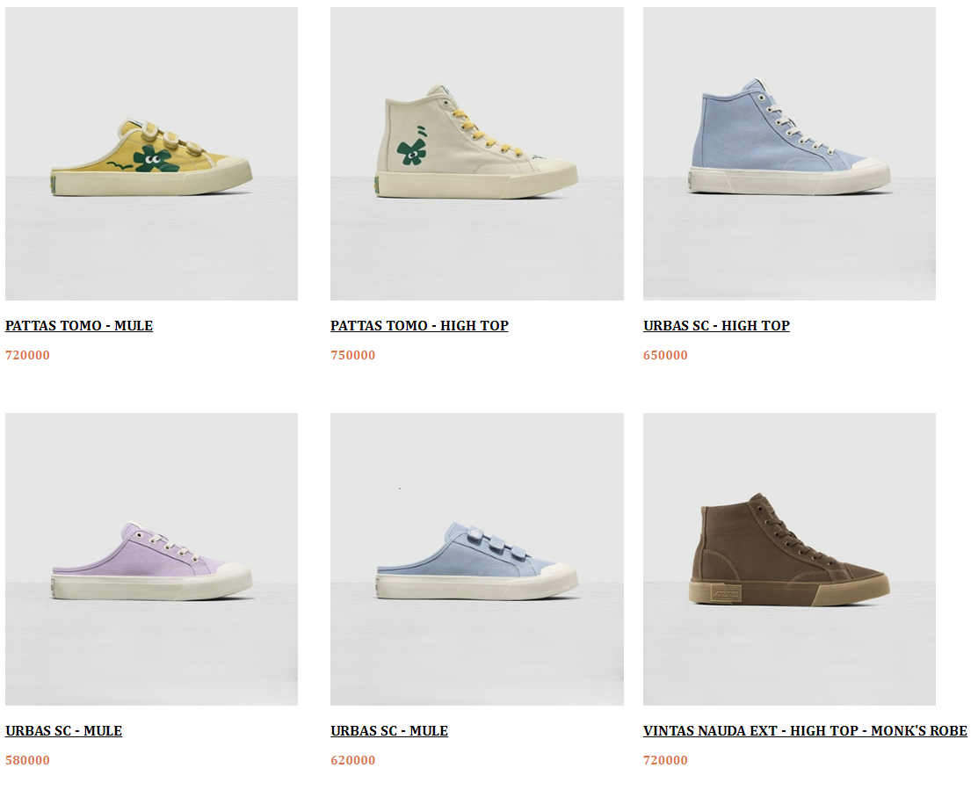

Hình 4.14: Trang tất cả sản phẩm (5)

Và còn nhiều sản phẩm khác

### Trang Shoes

Tương tự trang ALL người dùng có thể coi những thông tin sản phẩm trên trang web.

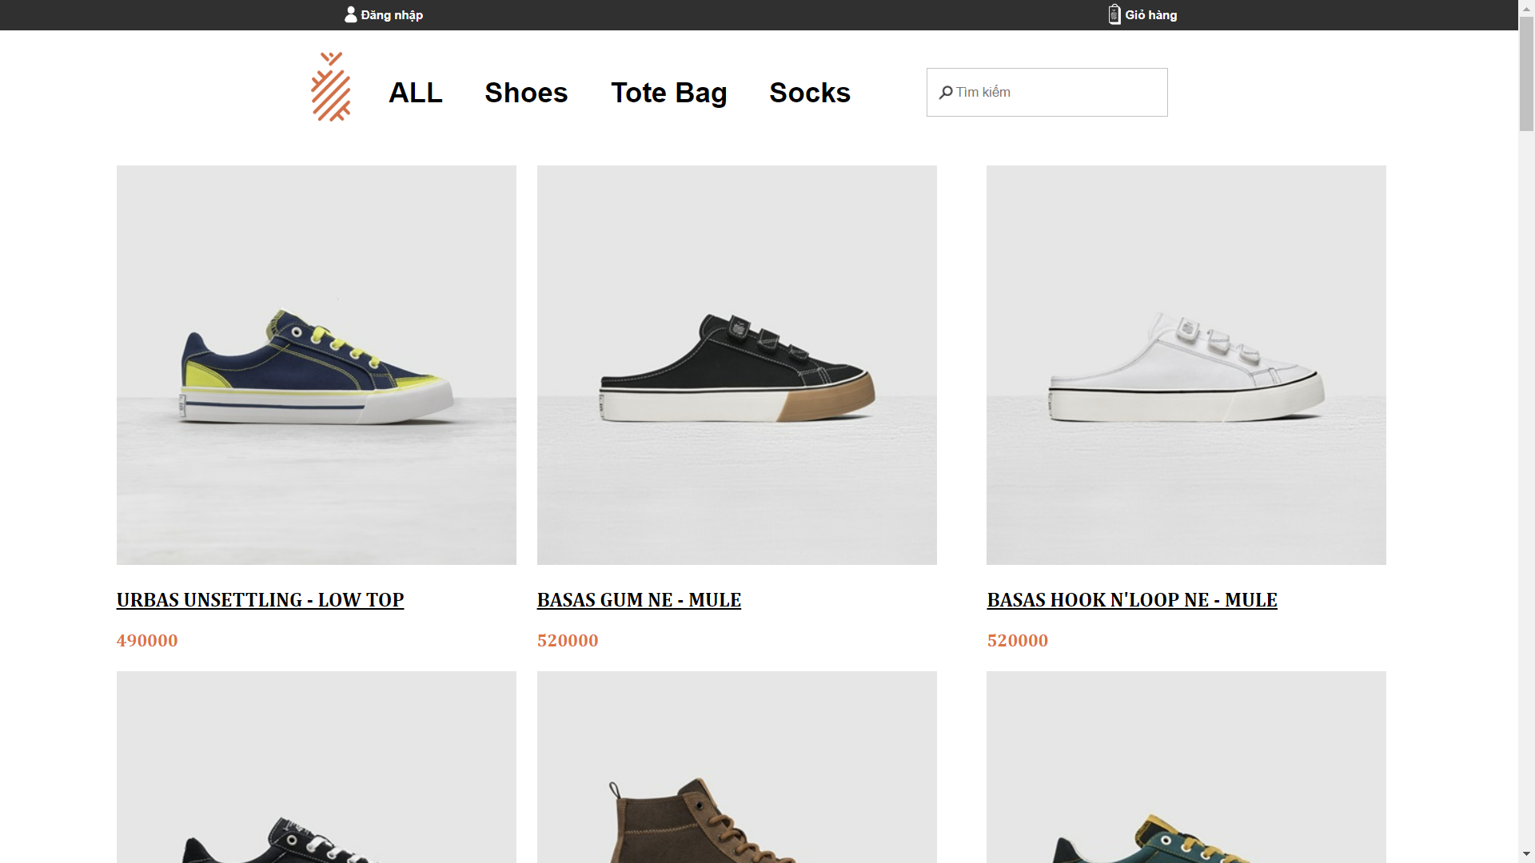

Hình 4.15: Trang giày

### Trang Tote Bag (túi)

Tham khảo túi ở trang này.

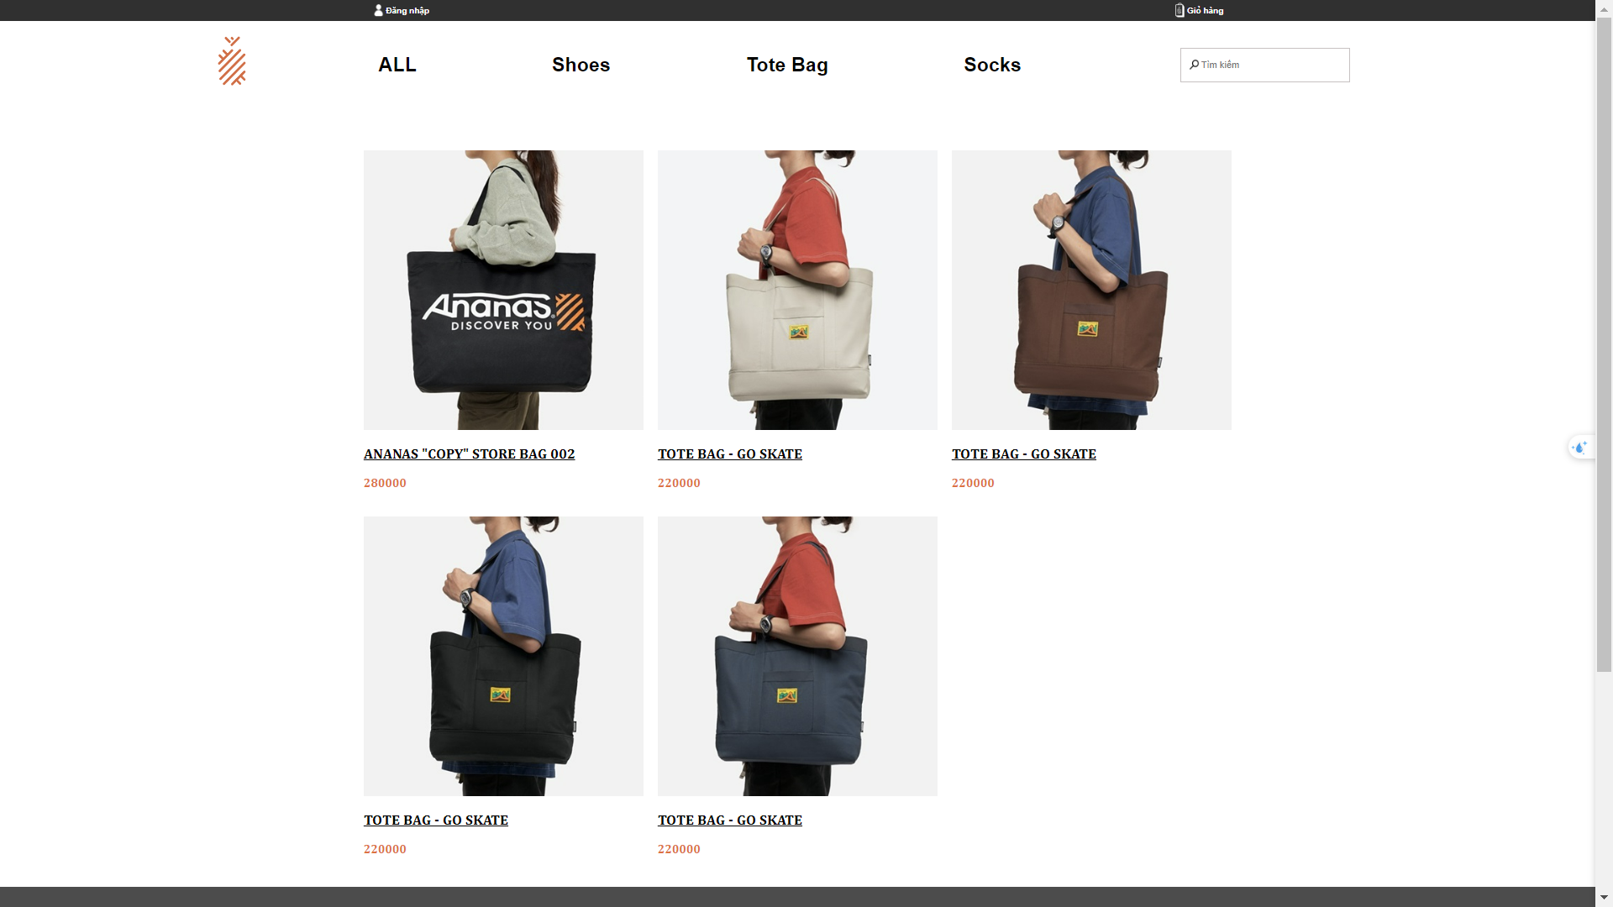

Hình 4.16: Trang túi Tote

### Trang socks (tất/vớ)

Khách hàng có thể lựa chọn các loại tất tùy theo sở thích, Ananas có những sản phẩm đa màu sắc, cá tính, thích hợp với giới trẻ ngày nay.

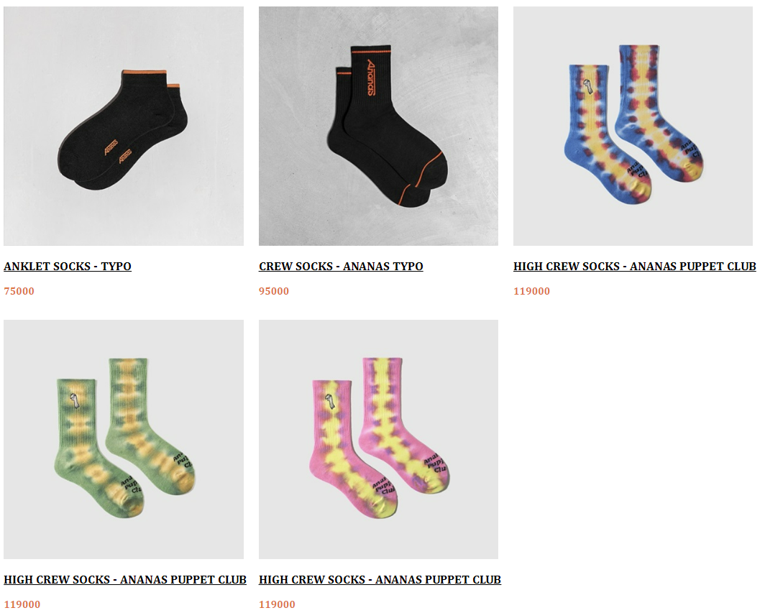

Hình 4.17: Trang tất/vớ

## Chức năng của khách hàng

### Chức năng chọn sản phẩm

Khách hàng truy cập vào website của cửa hàng, sau đó sử dụng các công cụ tìm kiếm để tìm kiếm sản phẩm theo nhu cầu hoặc xem sản phẩm từ các mục ở thanh điều hướng (Shoes, Tote Bag, Socks).

**Ví dụ khách muốn xem giày**

Click vào tên sản phẩm, trang web sẽ đưa người dùng đến trang thông tin chi tiết của sản phẩm.

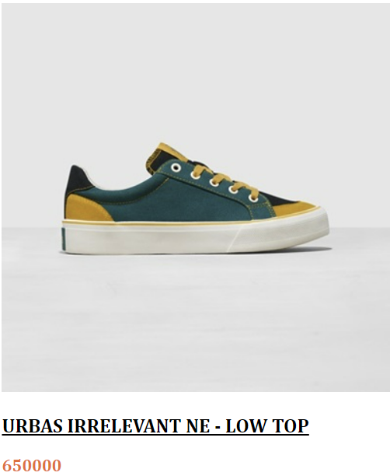

Hình 4.18: Click vào tên sản phẩm

Sau đó sẽ đưa bạn đến trang thông tin chi tiết sản phẩm

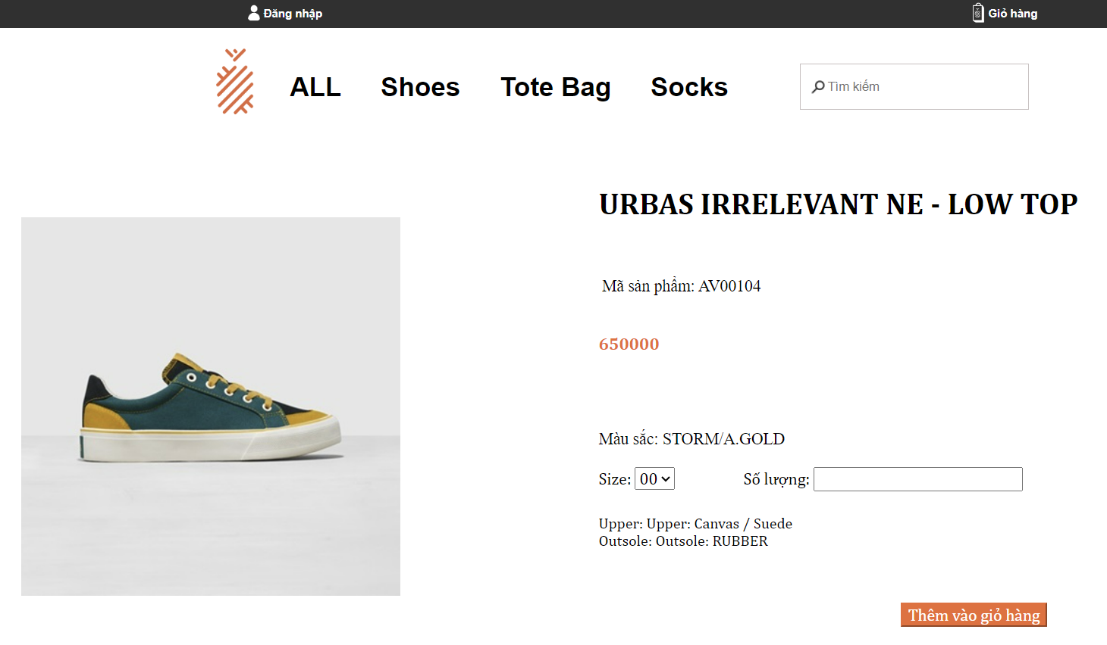

Hình 4.19: Trang thông tin chi tiết

Người dùng có thể xem chi tiết mã size ở bên dưới để tham khảo và chọn mua loại giày phù hợp với kích cỡ chân của mình.

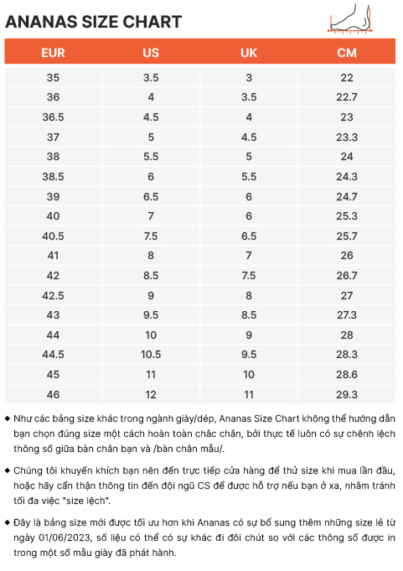

Hình 4.20: Bảng size của các nước

Khách hàng nếu yêu thích sản phẩm các thể chọn số lượng và size bỏ vào giỏ hàng. Ở đây mình sẽ chọn 1 đôi với size 36 và click thêm vào giỏ.

### Chức năng giỏ hàng

Sau khi thêm sản phẩm vào giỏ, khách hàng sẽ được chuyển đến trang xác nhận giỏi hàng. Tại đây, khách hàng có thể kiểm tra lại thông tin sản phẩm, số lượng, size, giá sản phẩm và tổng giá trị có trong giỏ.

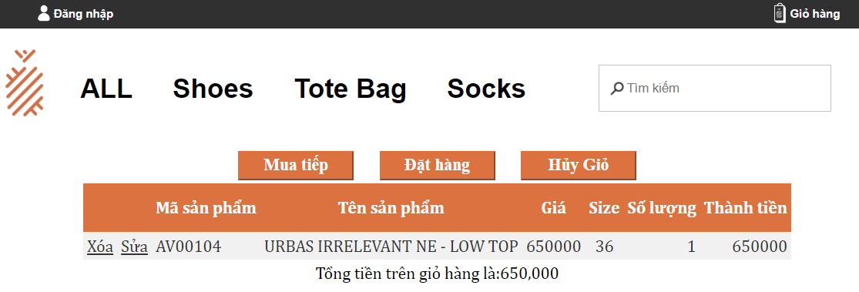

Hình 4.21: Sản phẩm được thêm vào giỏ

Nếu muốn sửa thông tin sản phẩm, khách hàng có thể click vào “Sửa”. Ví dụ, ở đây sẽ sửa số lượng là 3 và size là 38.

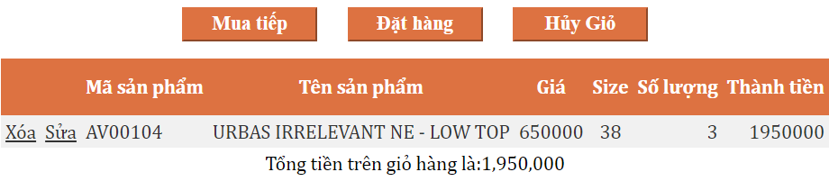

Hình 4.22: Sửa thông tin đơn hàng

Để xóa sản phẩm ra khỏi giỏ hàng, chỉ cần click “Xóa”.

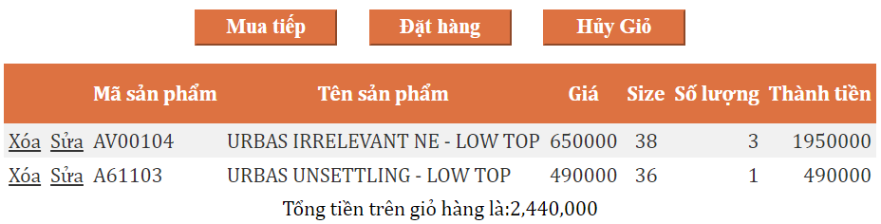

Hình 4.23: Giỏ hàng khi chưa xóa

**Ví dụ muốn xóa mã sản phẩm AV00104.**

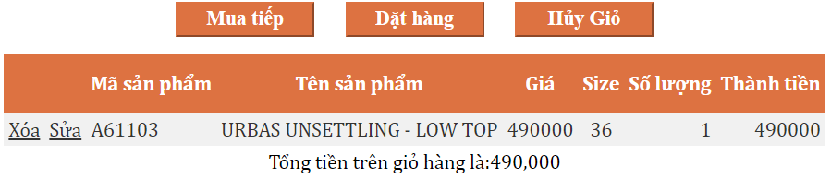

Hình 4.24: Giỏ hàng sau khi xóa

Bên cạnh đó, khách hàng có thể nhấn mua tiếp để chuyển sang trang có tất cả sản phẩm hoặc hủy giỏ nếu không muốn mua tất cả sản phẩm có trong giỏ.

### Chức năng đặt hàng

Sau khi chọn được sản phẩm yêu thích và muốn mua sản phẩm đó, khách hàng nhấn đặt hàng, khi đó website sẽ hiển thị các mục để khách hàng nhập thông tin và các hình thức thanh toán và đặt hàng mà khách hàng mong muốn.

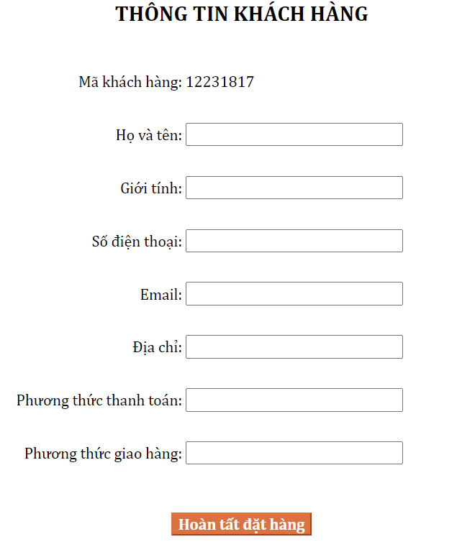

Hình 4.25: Giao diện thiết kế thông tin khách hàng

Tại đây, khách hàng phải nhập đầy đủ thông tin nếu không sẽ không đặt hàng được.

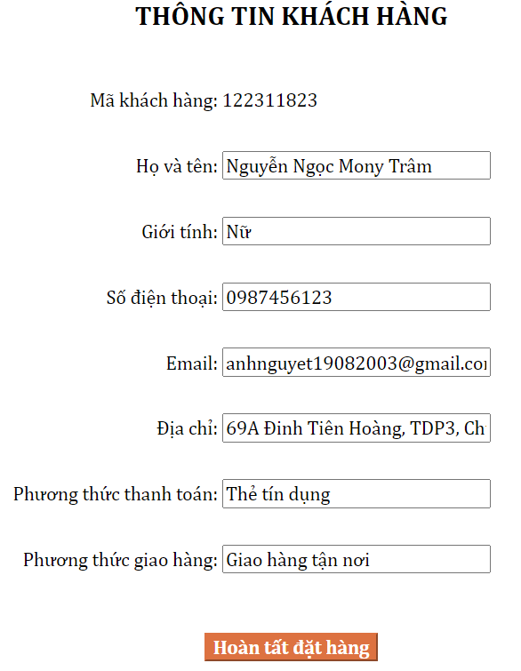

Hình 4.26: Nhập thông tin khách hàng

Sau khi nhập thông tin xong, khách hàng click “Hoàn tất đặt hàng” để đước xác nhận đặt hàng thành công.

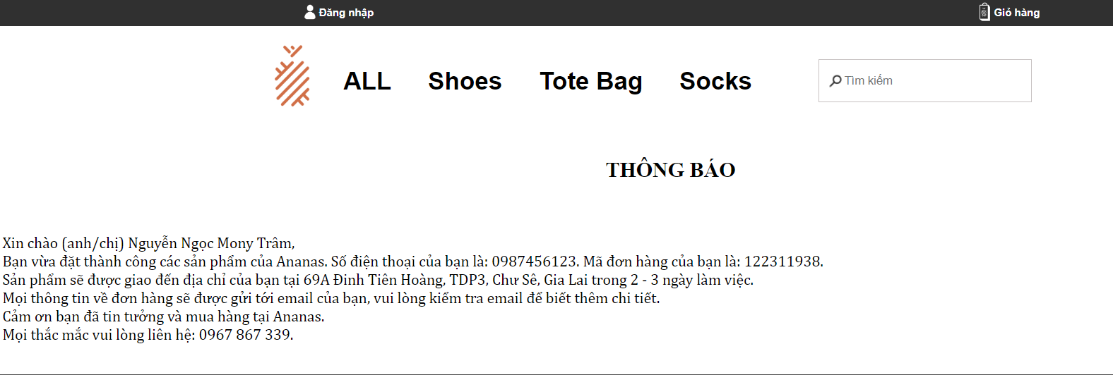

Hình 4.27: Thông báo đặt hàng thành công

Sau đó, kiểm tra lại mail xem đã được xác nhận thật sự chưa.

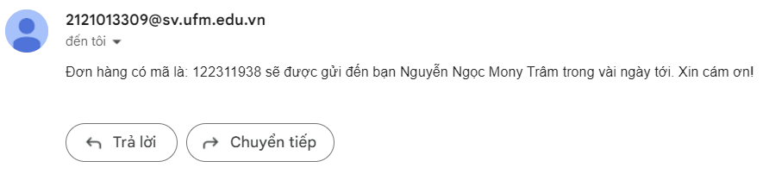

Hình 4.28: Mail xác nhận đặt hàng thành công

Thông tin của khách hàng sẽ được tự động lưu vào trang quản lý của Admin

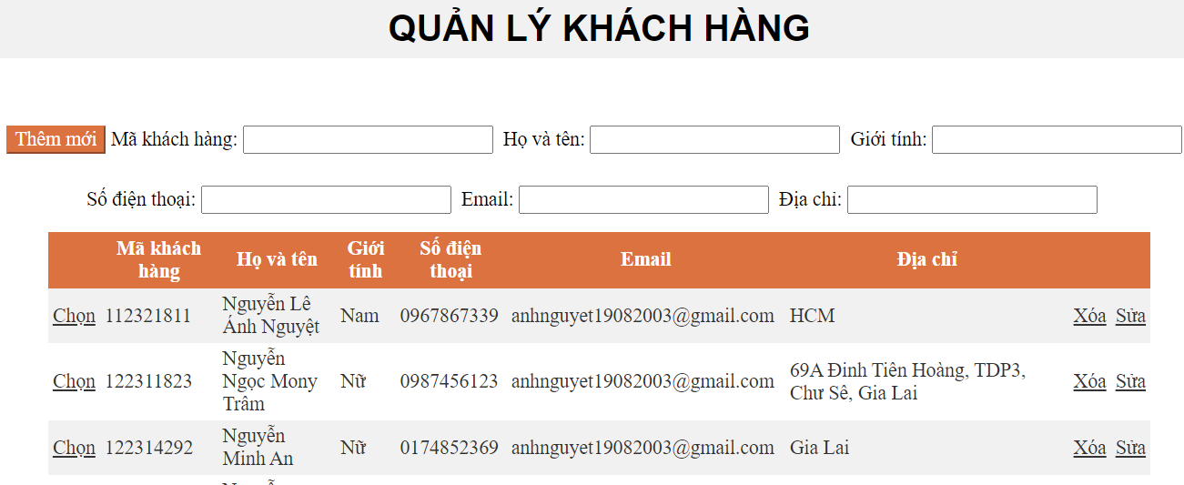

Hình 4.29: Cập nhật thông tin vào trang quản lý khách hàng

## Chức năng của Admin

Khi đăng nhập bằng tài khoản admin, lúc này trang web sẽ đưa đến trang quản lý của cửa hàng. Tài khoản đăng nhập của Admin:

Tên người dùng: **admin**

Mật khẩu: **1234567@**

Tại trang quản lý sẽ hiển thị các lựa chọn: quản lý sản phẩm, quản lý khách hàng, quản lý chi tiết sản phẩm, quản lý size, quản lý hóa đơn, quản lý chi tiết hóa đơn, quản lý loại sản phẩm, quản lý nhân viên.

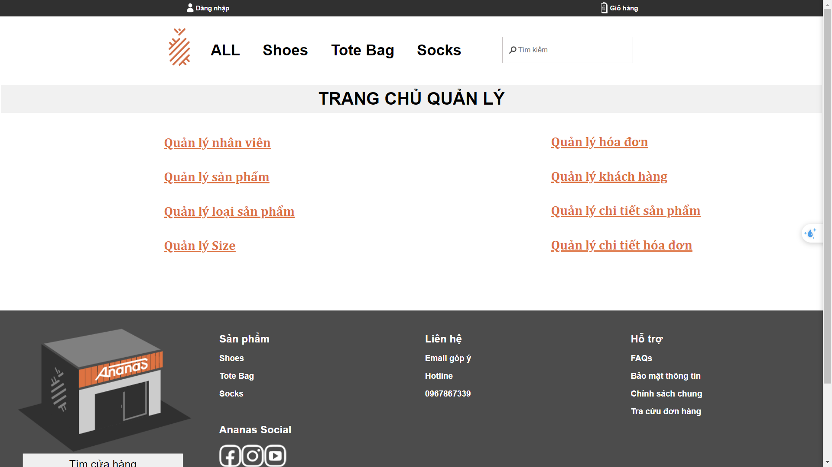

Hình 4.30: Trang quản lý admin

### Các trang quản lý trên Ananas

Admin tiến hành quản lý ở các trang web

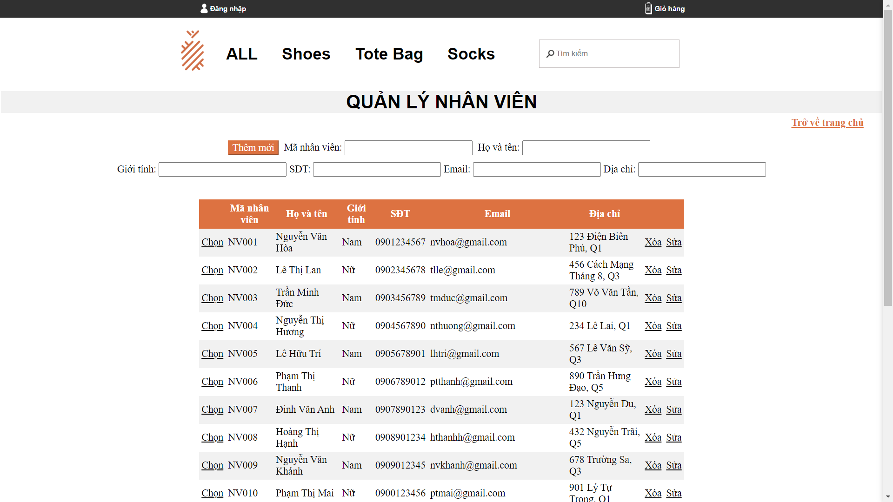

Hình 4.31: Trang quản lý nhân viên

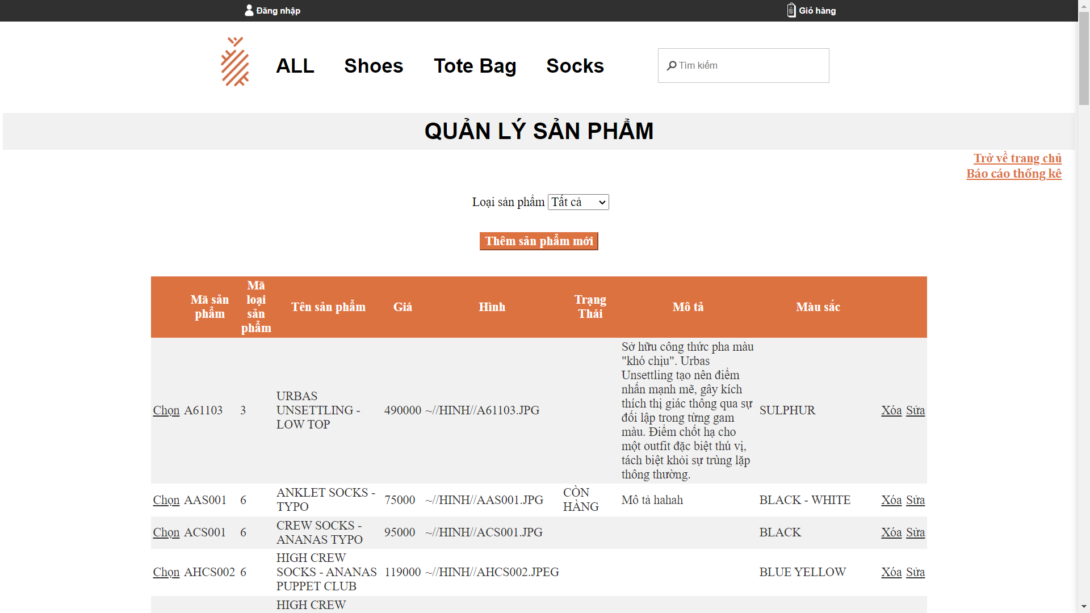

Hình 4.32: Trang quản lý sản phẩm

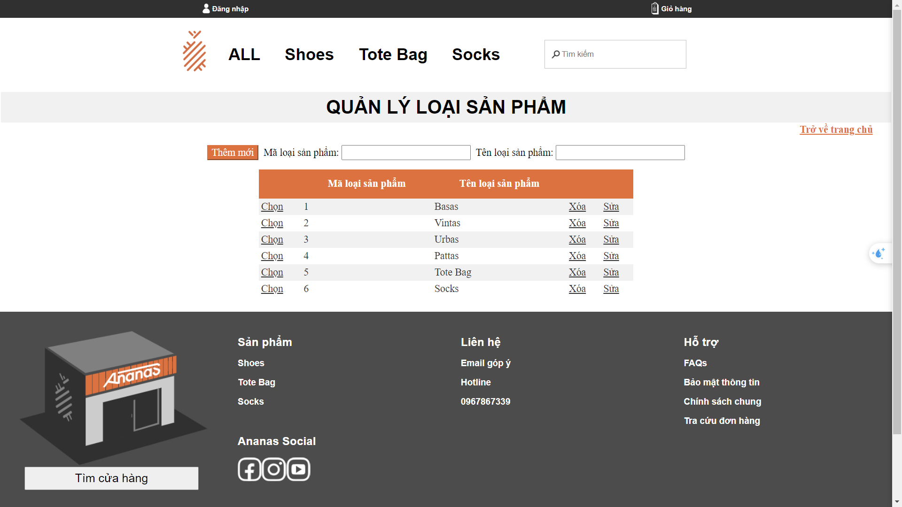

Hình 4.33: Trang quản lý loại sản phẩm

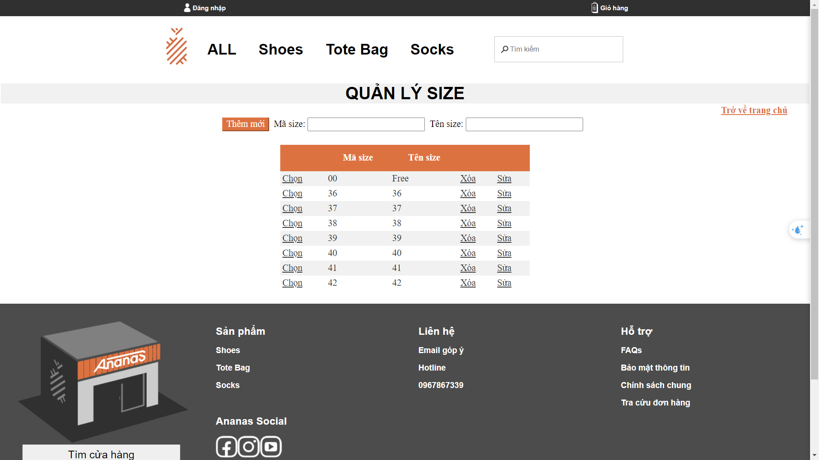

Hình 4.34: Trang quản lý size

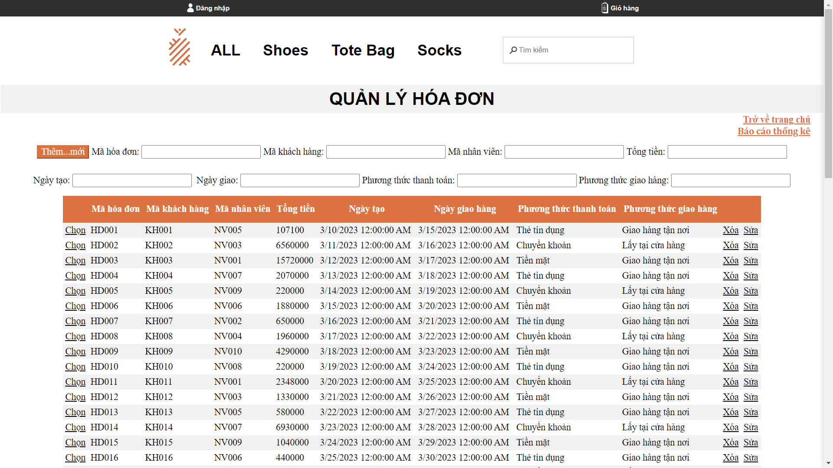

Hình 4.35: Trang quản lý hóa đơn

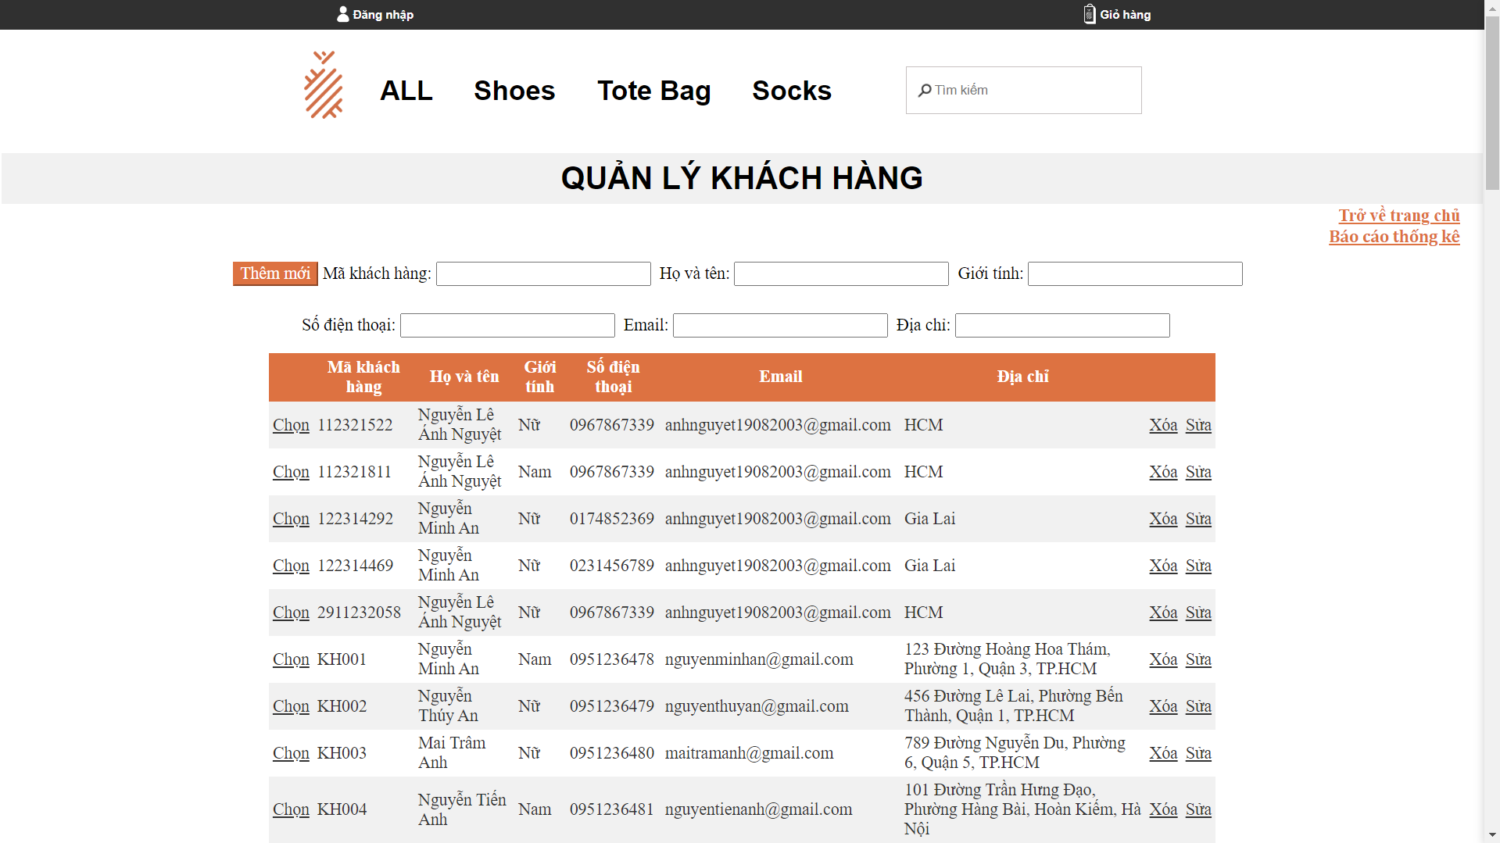

Hình 4.36: Trang quản lý khách hàng

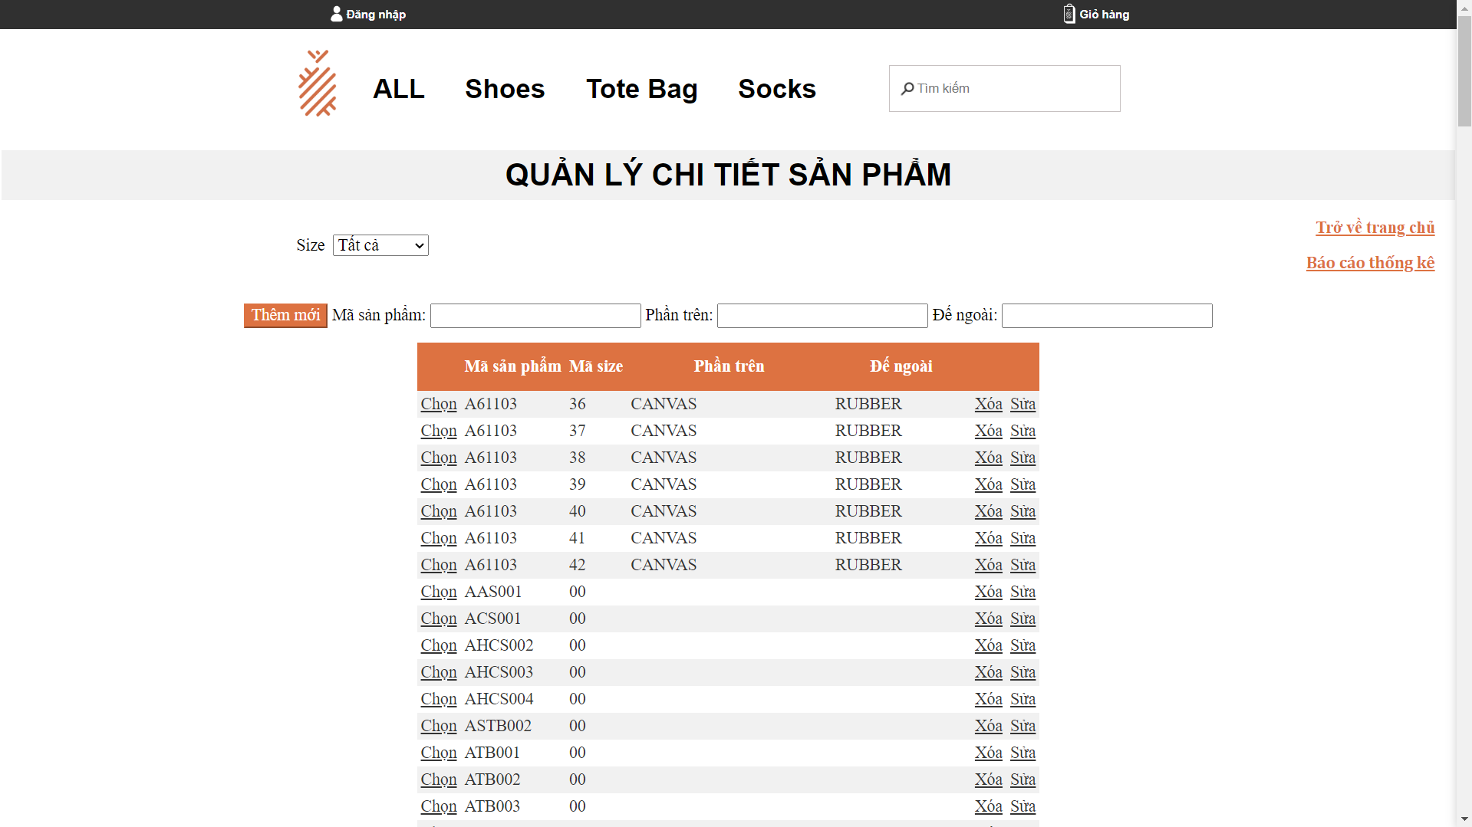

Hình 4.37: Trang quản lý chi tiết sản phẩm

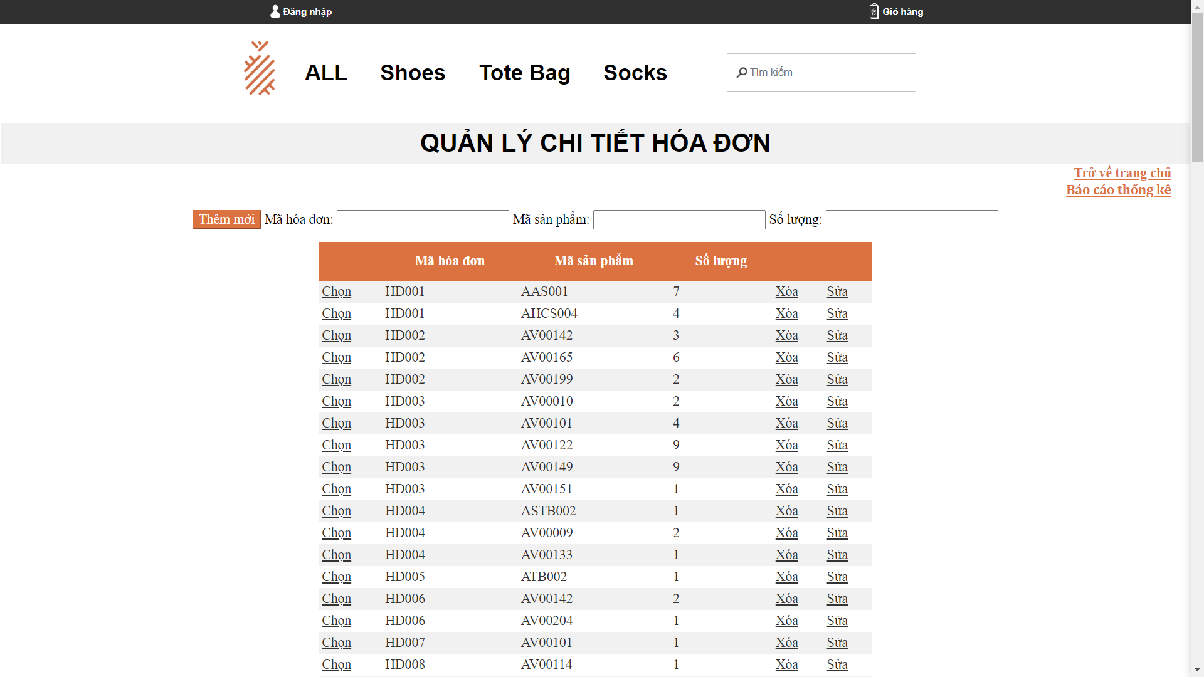

Hình 4.38: Trang quản lý chi tiết hóa đơn

### Chức năng thêm

Admin tiến hành thêm thông tin sản phẩm bằng cách nhập thông tin cần thêm vào các ô Textbox. Sau khi nhập sản phẩm cần thêm, bấm Thêm mới để thêm mới sản phẩm.

Ví dụ: Thêm thông tin 1 sản phẩm mới có thông tin như sau:

Mã sản phẩm: “SP0045”, MaLoaiSP: “2”, TenSP: “Vintas Trendy”, GiaSP: “650000”, Mota: “Là thiết kế mới nhất vừa được ra mắt vào tháng 11 vừa qua, tạo sự êm ái khi mang vào, phù hợp với mọi xu hướng thời trang”, TrangThai: “New arrival”, MauSac: “White Brown”, Hình chọn từ máy tính tải lên “~\Hinh\Pro_AV00205_1.jpeg”)

Lưu ý: Sản phẩm phải có mã loại có sẵn trong hệ thống, đây là điều kiện bắt buộc.

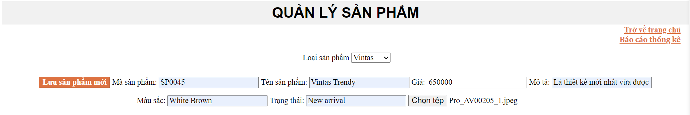

Hình 4.39: Nhập thông tin sản phẩm mới SP0045

Khi nhập xong, click vào “Lưu sản phẩm mới” để thêm vào danh sách quản lý sản phẩm. Sản phẩm mới thêm sẽ hiển thị vào danh sách dưới đây:

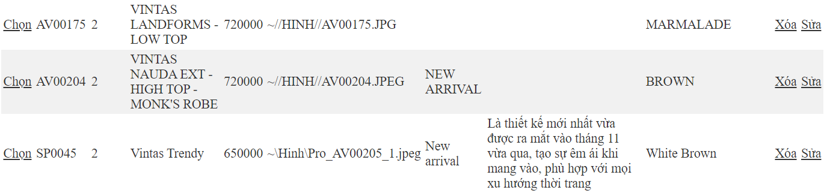

Hình 4.40: SP0045 được thêm vào danh sách

Chúng ta có thể xem danh sách sản phẩm của loại sản phẩm nhất định. Ví dụ: Khách hàng muốn coi Urbas có những sản phẩm gì, chỉ cần click vào loại sản phẩm chọn Urbas.

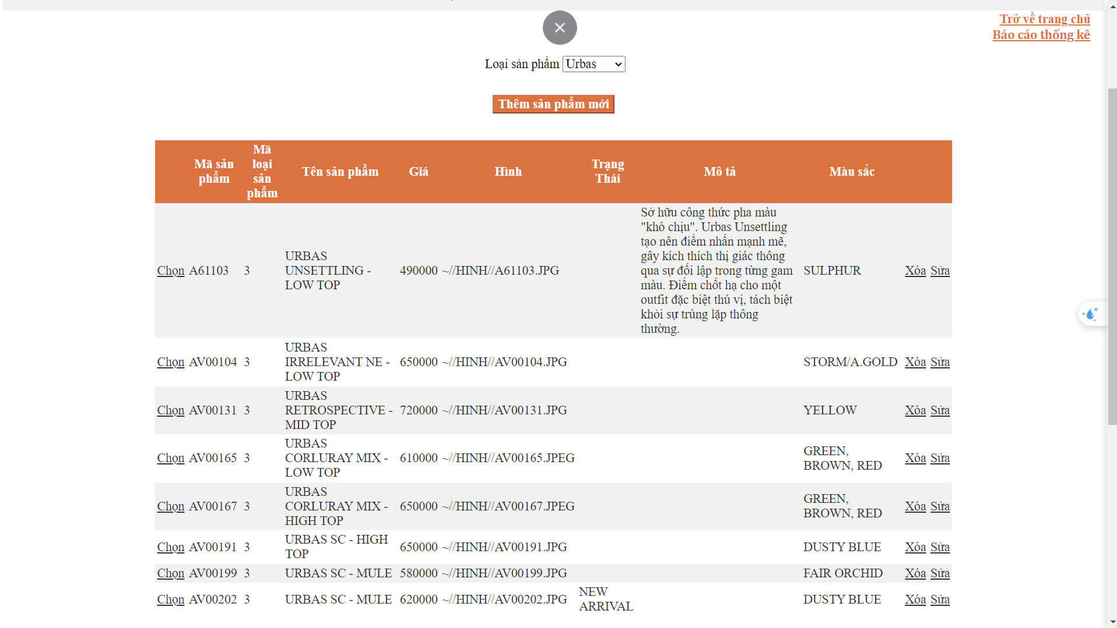

Hình 4.41: Loại sản phẩm Urbas được lọc ra

Giao diện được thiết kế từ các tool như: Label, Textbox, Dropdownlist, FileupLoad hỗ trợ chức năng hiển thị, nhập thông tin sản phẩm, ảnh tải lên.

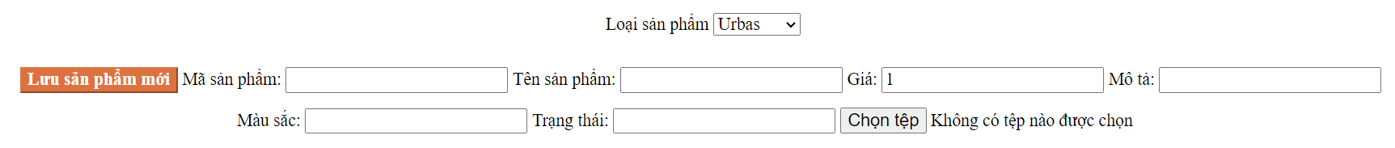

Hình 4.42: Giao diện thiết kế thêm sản phẩm

### Chức năng xóa

Admin tiến hành xóa thông tin khách hàng bằng cách chọn thông tin cần xóa trong danh sách và click “Xóa” để xóa thông tin khách ra khỏi danh sách.

Ví dụ: Xóa thông tin 1 khách hàng có thông tin như sau:

MaKH: “112321522”, HoTen: “Nguyễn Lê Ánh Nguyệt”, GioiTinh: “Nữ”, SDT: “0967867339”, Email: [anhnguyet19082003@gmail.com](mailto:anhnguyet19082003@gmail.com)”, DiaChi: HCM”

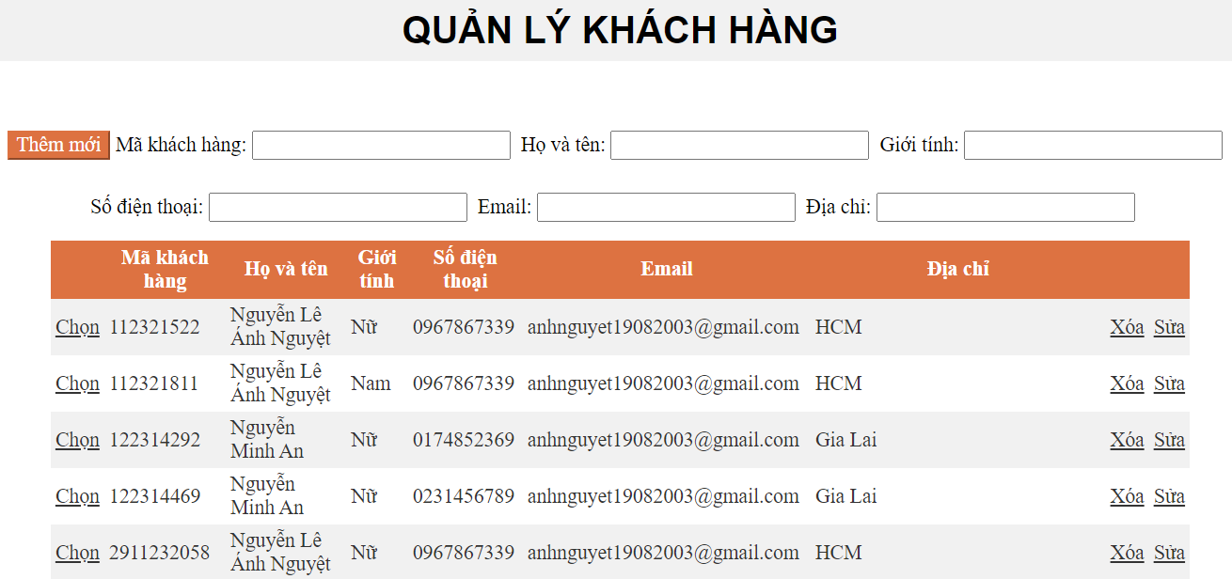

Hình 4.43: Danh sách mã khách hàng 112321522 trước khi xóa

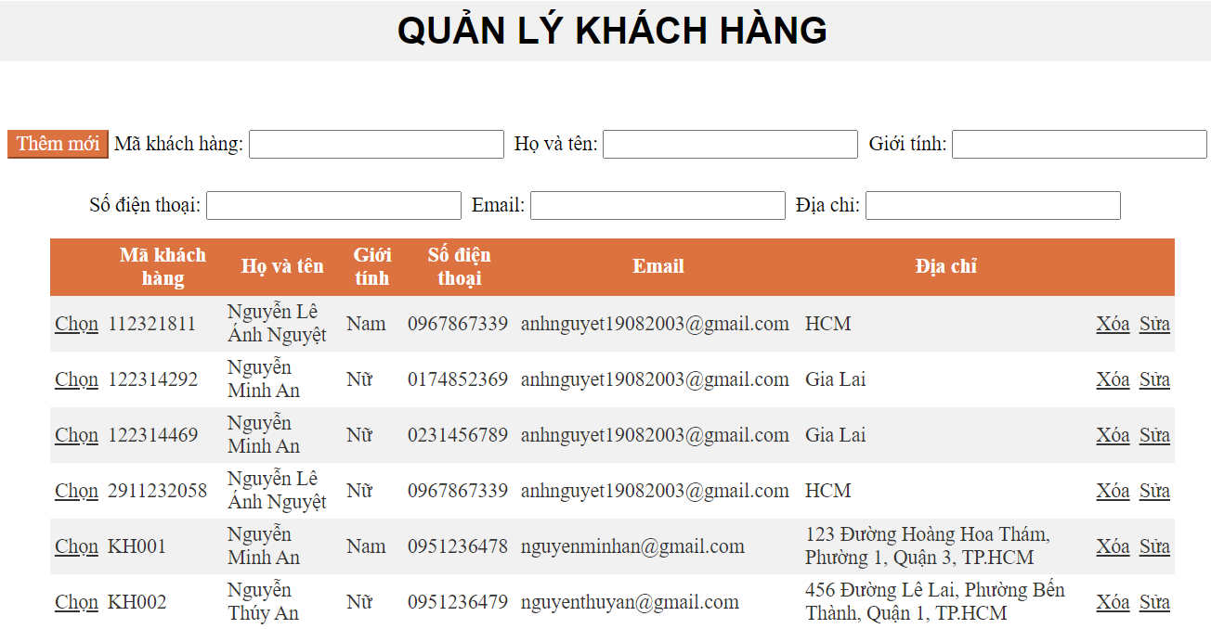

Hình 4.44: Danh sách sau khi xóa mã khách hàng 112321522

### Chức năng sửa

Admin tiến hành sửa thông tin hóa đơn bằng cách chọn thông tin cần sửa trong danh sách và click “Sửa” để sửa thông tin hóa đơn ra khỏi danh sách.

Ví dụ: Sửa thông tin 1 hóa đơn HD001 với thông tin sửa như sau:

MaHD: “HD001”, MaKH: “KH001”, MaNV: “NV005”, Tổng tiền: 107100, Ngày tạo: “10/3/2023”, Ngaygiaohang: “15/3/2023”, Phương thức thanh toán: Tiền mặt, Phương thức giao hàng: “Lấy tại cửa hàng”.

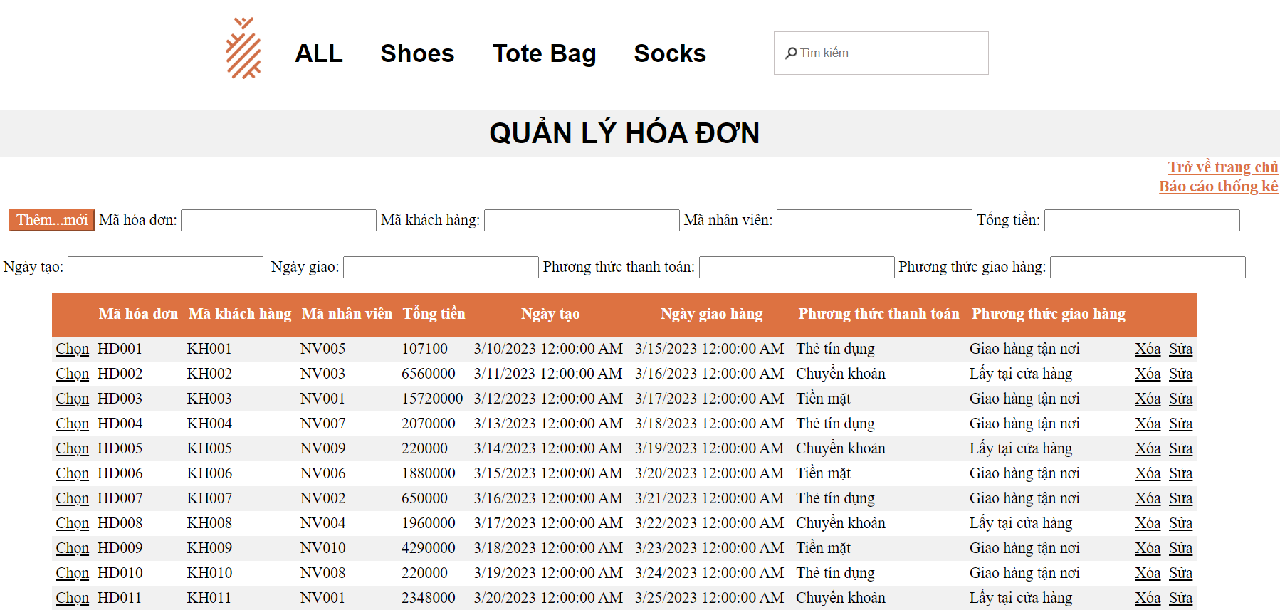

Hình 4.45: Hóa đơn HD001 trước chưa sửa

Sau đó click vào “Sửa” để sửa những thông tin với ví dụ ở trên.

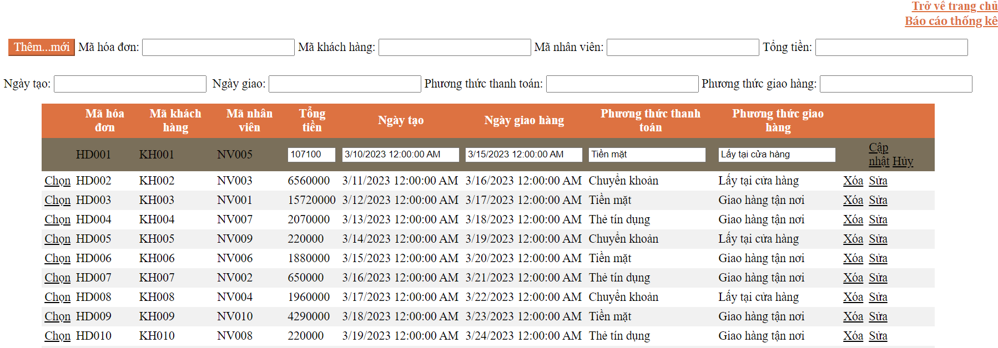

Hình 4.46: Nhập thông tin cần sửa

Sau khi nhập thông tin cần sửa, click vào Cập nhật để lưu thông tin hóa đơn vào danh sách.

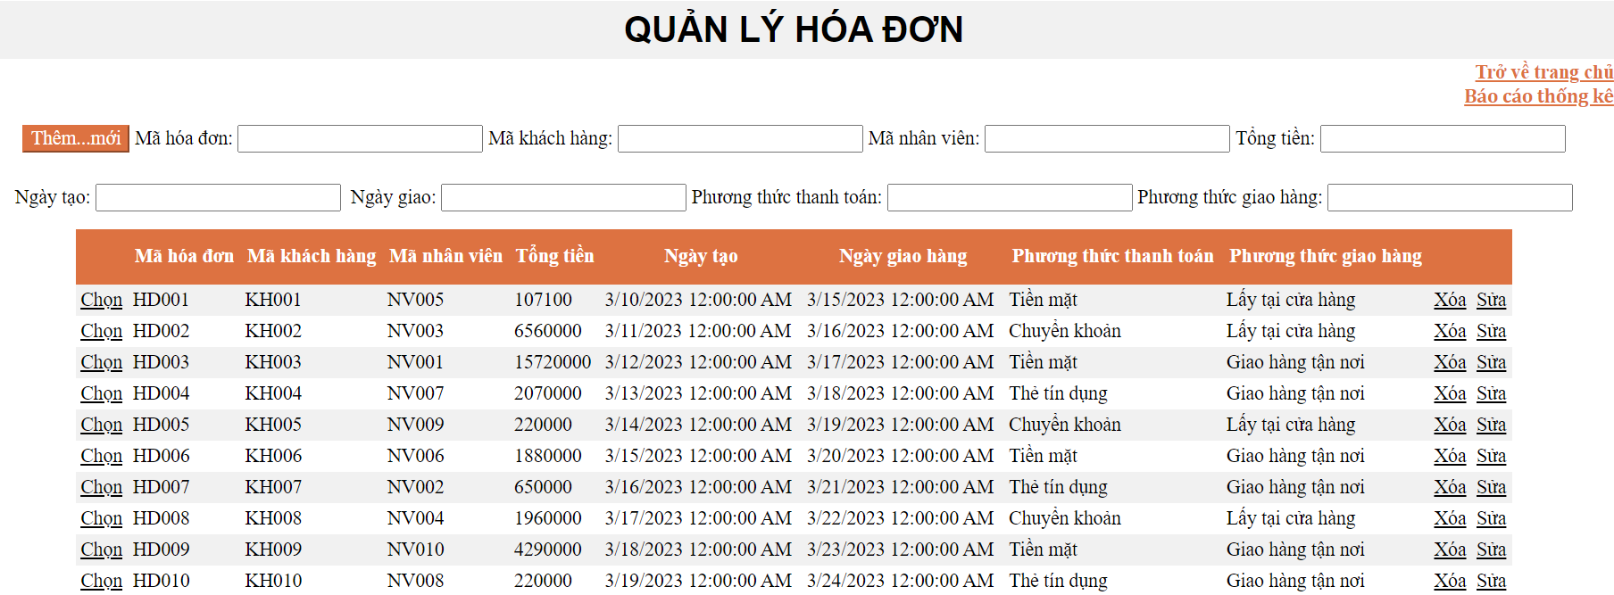

Hình 4.47: Sau khi đã sửa HD001

## Báo cáo thống kê

Vào trang báo cáo admin có thể in ra thành các bản pdf, excel hay word tùy ý muốn và tìm sản phẩm trên thanh công cụ.

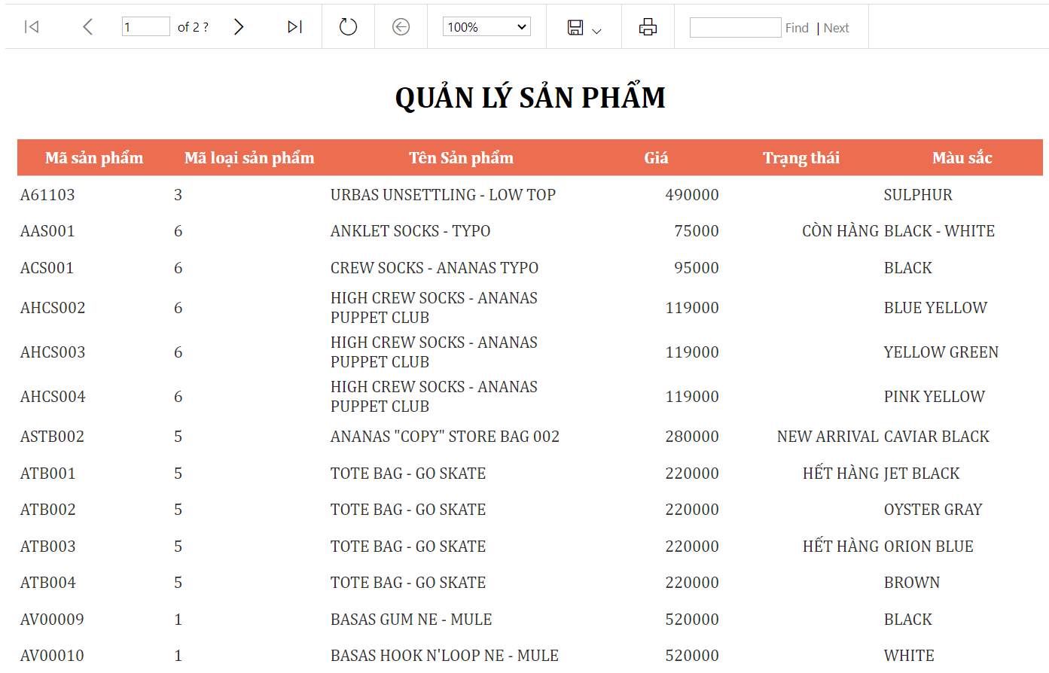

Hình 4.48: Báo cáo thống kê sản phẩm

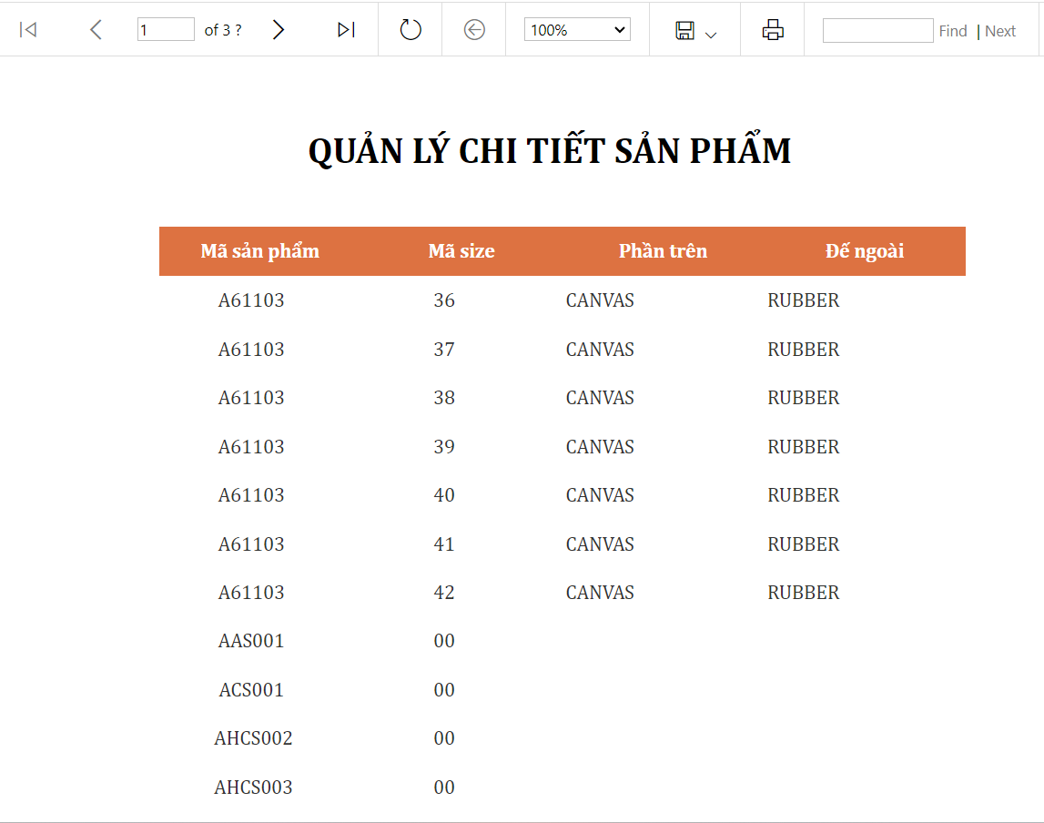

Hình 4.49: Báo cáo chi tiết sản phẩm

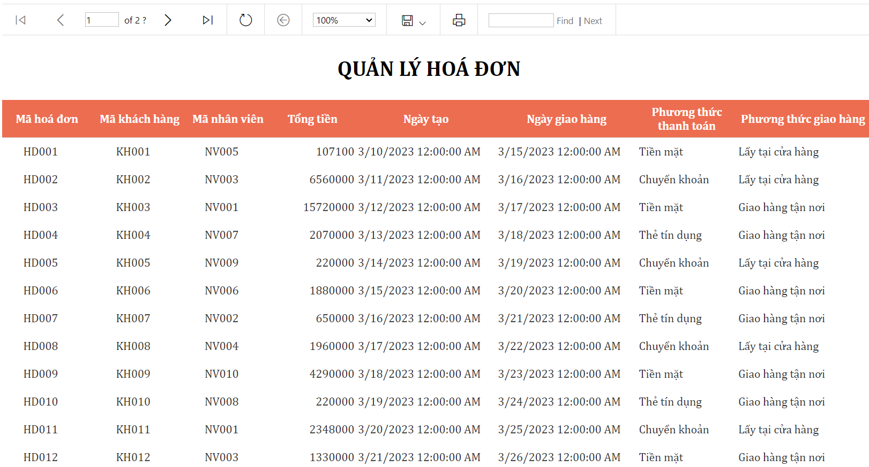

Hình 4.50: Báo cáo thống kê hóa đơn

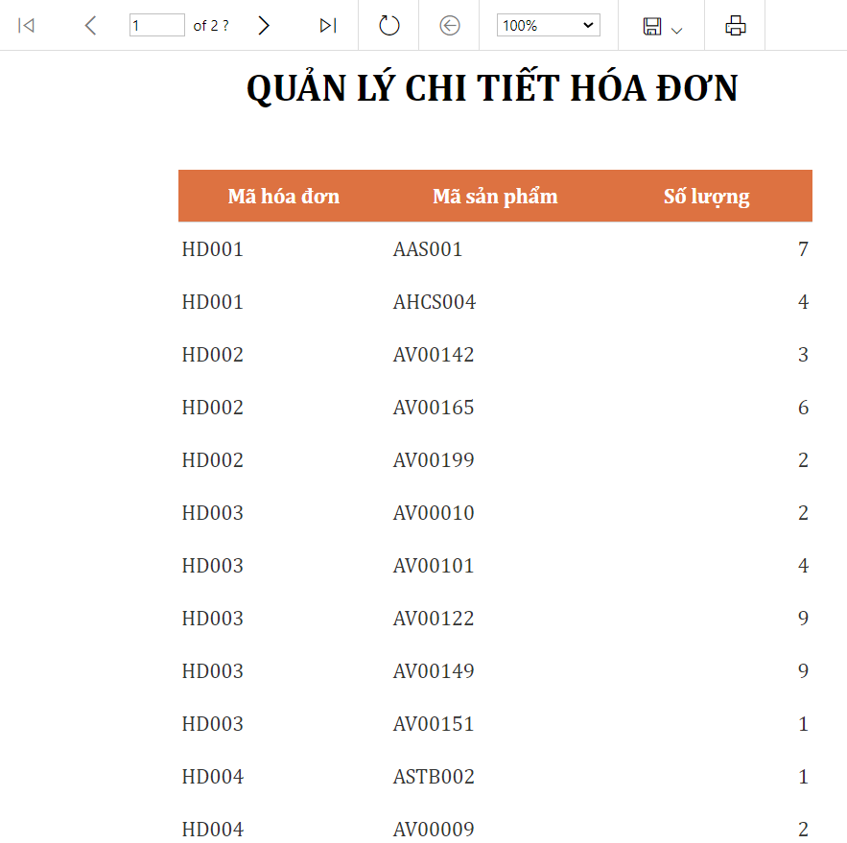

Hình 4.51: Báo cáo thống kê chi tiết hóa đơn

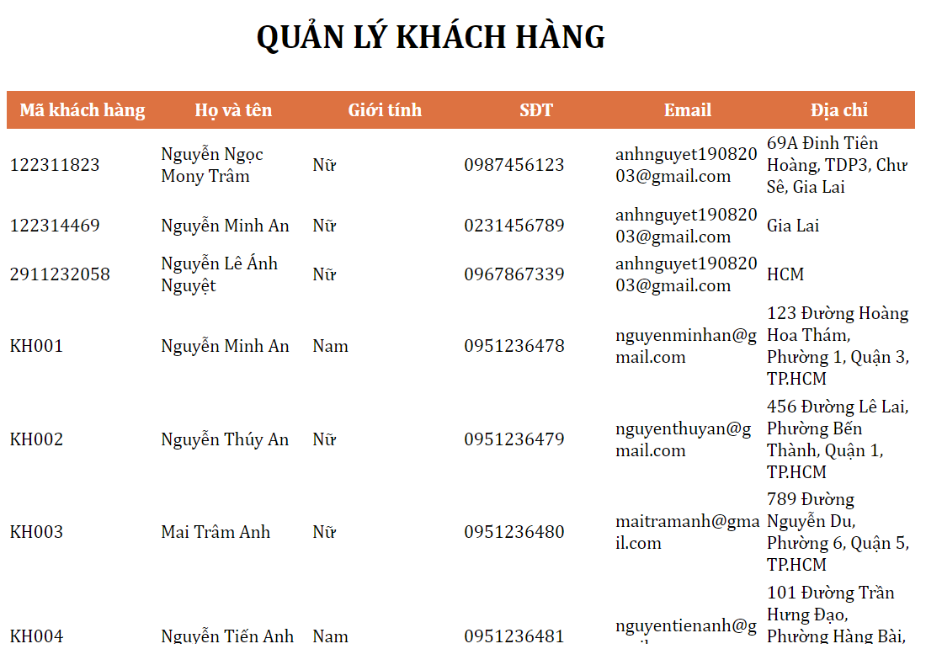

Hình 4.52: Báo cáo thống kê khách hàng

# KẾT LUẬN

## Những kết quả đạt được của bài đồ án

Trong đồ án “Xây dựng Website Cửa hàng Ananas”, với sự hướng dẫn tận tình của thầy, em đã vận dụng toàn bộ kiến thức đã được học ở lớp để vận dụng trực tiếp vào đồ án, giải quyết các vấn đề được đặt ra. Những kết quả đạt được bao gồm:

* Trình bày được quy trình nghiệp vụ của cửa hàng bán giày.
* Tìm hiểu và sử dụng các công cụ hỗ trợ: Power Designer, Draw.io, Visual Studio, SQL Server.
* Thiết lập mô hình thực thể kết hợp, mô hình quan hệ, cài đặt cơ sở dữ liệu dựa trên nhu cầu bài toán.
* Thiết kế giao diện và báo cáo ở ASP.NET
* Hiện thực website cửa hàng thời trang:
* Thực hiện kết nối với cơ sở dữ liệu.
* Thực hiện đăng ký/đăng nhập/ đăng xuất website, gửi mail đăng ký thành công.
* Thực hiện trợ giúp Admin quản lý sản phẩm.
* Thực hiện các chức năng thêm, xóa, sửa.
* Thực hiện giúp khách hàng

(1) Xem và tìm kiếm sản phẩm

(2) Nhập số lượng và thêm sản phẩm vào giỏ

(3) Nếu muốn lựa tiếp thì thực hiện lại (1), còn không thì tiến hành đặt hàng

(4) Nhập thông tin cần đặt hàng để phục vụ cho việc giao hàng

(5) Ấn thanh toán trực tiếp để đặt hàng

(6) Mail gửi xác nhận khách hàng đặt hàng thành công

(7) Tạo trang quản lý hóa đơn, nhân viên, sản phẩm, chi tiết sản phẩm, chi tiết hóa đơn, loại sản phẩm, size…

(8) Tạo các báo cáo thống kê phục vụ nhu cầu cửa hàng

## Những điểm yếu và khó khăn của bài đồ án

Mặc dù đạt được những kết quả như đã trình bày ở trên, tuy nhiên bài đồ án vẫn còn những hạn chế nhất định cả trong phân tích, đánh giá lẫn trong giải pháp hoàn thiện website.

Đồ án “Xây dựng Website Cửa hàng Ananas” vẫn còn nhiều sai sót, chẳng hạn như:

* Sơ đồ đơn giản, hạn chế.
* Thiết kế giao diện chỉ và các chức năng dừng lại ở mức căn bản.
* Chưa thực hiện được các chức năng như theo dõi tình trạng đơn hàng, các khuyến mãi, thanh toán bằng các hình thức banking, tìm khách hàng, tìm sản phẩm, chỉ mới lưu đước dữ liệu của khách hàng vào trang quản lý admin.

Thời gian hoàn thành đề tài có hạn và kinh nghiệm về nghiệp vụ chưa sâu nên đề tài của khó tránh khỏi những thiếu sót về nghiệp vụ và chuyên môn. Bài đồ án của mang tính chất học hỏi, trao đổi và bắt đầu làm quen với thực tế. Em mong nhận được những ý kiến đóng góp của thầy để đề tài được hoàn thiện hơn và có thể vận dụng được vào thực tế.

## Hướng nghiên cứu tiếp

* Tìm hiểu thêm các hướng giải quyết, giải pháp phù hợp hơn với tình hình kinh doanh thời trang ở tương lại.
* Cập nhật thêm nhiều chức năng hơn (Thanh toán bằng các loại hình thức như momo, banking, zalopay; Chatbox trực tuyến; Các khuyến mãi; Tin tức sự kiện, …).
* Phát triển trên các thiết bị Android, IOS.
* Xây dựng một Website mà người dùng có thể dễ dàng sử dụng
* Tìm hiểu thêm về MVC để thiết kế giao diện đẹp hơn, thu hút hơn.

# TÀI LIỆU THAM KHẢO

*Ananas*. (n.d.). Retrieved from Ananas - DiscoverYou: https://ananas.vn/

Tuyến, T. C. (2023). *Website cửa hàng thời trang nữ.* Hồ Chí Minh.